**IMPLEMENTASI ALGORITMA RANDOM FOREST MENGGUNAKAN TF-IDF UNTUK ANALISIS SENTIMEN DENGAN PENERAPAN TRANSFER LEARNING**

**SKRIPSI**

**Diajukan sebagai salah satu syarat untuk memperoleh gelar**

**Sarjana Komputer (S.Kom.)**



**Ahsanul Qalbi Fajar Islami**

**00000015655**

**PROGRAM STUDI INFORMATIKA**

**FAKULTAS TEKNIK DAN INFORMATIKA**

**UNIVERSITAS MULTIMEDIA NUSANTARA**

**TANGERANG**

**2020**

# **HALAMAN PERSETUJUAN**

**Skripsi dengan judul**

**IMPLEMENTASI ALGORITMA RANDOM FOREST MENGGUNAKAN TF-IDF UNTUK ANALISIS SENTIMEN DENGAN PENERAPAN TRANSFER LEARNING**

oleh

Ahsanul Qalbi Fajar Islami

00000015655

**telah disetujui untuk diajukan pada**

**Sidang Ujian Skripsi Universitas Multimedia Nusantara**

Tangerang, 05 Mei 2020

Menyetujui,

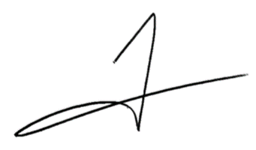Dosen Pembimbing 1 Dosen Pembimbing 2

Julio Christian Young, S.Kom., M.Kom. Andre Rusli, S.Kom., M.Sc.

Ketua Program Studi Informatika

Nunik Afriliana, S.Kom., MMSI

# **PERNYATAAN TIDAK MELAKUKAN PLAGIAT**

Dengan ini saya:

Nama : Ahsanul Qalbi Fajar Islami

NIM : 00000015655

Program Studi : Informatika

Fakultas : Teknik dan Informatika

Menyatakan bahwa Skripsi yang berjudul “**Implementasi Algoritma Random Forest Menggunakan TF-IDF Untuk Analisis Sentimen Dengan Penerapan Transfer Learning**” ini adalah karya ilmiah saya sendiri, bukan plagiat dari karya ilmiah yang ditulis oleh orang lain atau lembaga lain, dan semua karya ilmiah orang lain atau lembaga lain yang dirujuk dalam Skripsi ini telah disebutkan sumber kutipannya serta dicantumkan di Daftar Pustaka.

Jika di kemudian hari terbukti ditemukan kecurangan atau penyimpangan, baik dalam pelaksanaan Skripsi maupun dalam penulisan laporan Skripsi, saya bersedia menerima konsekuensi dinyatakan TIDAK LULUS untuk mata kuliah Skripsi yang telah saya tempuh.

Tangerang, 05 April 2020

Ahsanul Qalbi Fajar Islami

# **PERNYATAAN PERSETUJUAN PUBLIKASI KARYA ILMIAH UNTUK KEPENTINGAN AKADEMIS**

Sebagai sivitas akademik Universitas Multimedia Nusantara, saya yang bertanda tangan di bawah ini:

Nama : Ahsanul Qalbi Fajar Islami

NIM : 00000015655

Program Studi : Informatika

Fakultas : Teknik dan Informatika

Jenis Karya : Skripsi

Demi pengembangan ilmu pengetahuan, menyetujui dan memberikan izin kepada **Universitas Multimedia Nusantara** hak Bebas Royalti Non-eksklusif (*Non-exclusive Royalty-Free Right*) atas karya ilmiah saya yang berjudul:

**Implementasi Algoritma Random Forest Menggunakan TF-IDF Untuk Analisis Sentimen Dengan Penerapan Transfer Learning**

beserta perangkat yang diperlukan.

Dengan Hak Bebas Royalti Non-eksklusif ini, pihak **Universtias Multimedia Nusantara** berhak menyimpan, mengalihmedia atau *format*-kan, mengelola dalam bentuk pangkalan data (*database*), merawat, dan mendistribusi dan menampilkan atau mempublikasikan karya ilmiah saya di internet atau media lain untuk kepentingan akademis, tanpa perlu meminta izin dari saya maupun memberikan royalty kepada saya, selama tetap mencantumkan nama saya sebagai penulis karya ilmiah tersebut.

Demikian pernyataan ini saya buat dengan sebenarnya untuk dipergunakan sebagaimana mestinya.

Tangerang, 05 April 2020

Ahsanul Qalbi Fajar Islami

# **HALAMAN PERSEMBAHAN/ MOTO**

*“*[*From success, you learn absolutely nothing. From failure and setbacks conclusions can be drawn. That goes for your private life as well as your career”.*](https://www.azquotes.com/quote/1543383)

* *Niki Lauda*

# **KATA PENGANTAR**

Puji syukur kepada Tuhan Yang Maha Esa karena atas berkat dan rahmat-Nya, penulis dapat menyelesaikan skripsi dan laporan skripsi yang berjudul “Implementasi Algoritma Random Forest Menggunakan TF-IDF Untuk Analisis Sentimen Dengan Penerapan Transfer Learning” dengan tepat waktu.

Proses penyelesaian laporan skripsi tidak terlepas dari bantuan berbagai pihak. Penulis mengucapkan terima kasih kepada:

1. Dr. Ninok Leksono, Rektor Universitas Multimedia Nusantara, yang memberi inspirasi bagi penulis untuk berprestasi,
2. Dr. Eng. Niki Prastomo, S.T., M.Sc. Dekan Fakultas Teknik dan Informatika Universitas Multimedia Nusantara,
3. Nunik Afriliana, S.Kom., MMSI., Ketua Program Studi Informatika Universitas Multimedia, yang menerima penulis dengan baik untuk berkonsultasi,
4. Julio Christian Young, S.Kom., M.Kom. dan Andre Rusli, S.Kom., M.Sc. yang membimbing pembuatan skripsi dan yang telah mengajar penulis tata cara menulis karya ilmiah dengan benar.
5. Ayah dan Ibu, serta keluarga besar yang telah memberikan dukungan moral dan spiritual selama proses penulisan skripsi,
6. Sahabat-sahabat mahasiswa terkasih yang telah membantu memberikan dukungan langsung maupun tidak langsung, bahkan ada yang menemani penulis selama proses penulisan skripsi.

Semoga laporan skripsi ini dapat bermanfaat, baik sebagai sumber informasi maupun sumber inspirasi, bagi para pembaca.

Tangerang, 05 April 2020

Ahsanul Qalbi Fajar Islami

**IMPLEMENTASI ALGORITMA RANDOM FOREST MENGGUNAKAN TF-IDF UNTUK ANALISIS SENTIMEN DENGAN PENERAPAN TRANSFER LEARNING**

# **ABSTRAK**

Penelitian ini melakukan pembahasan mengenai penerapan salah satu algoritma *machine learning* yaitu Random Forest yang digunakan untuk melakukan klasifikasi teks menjadi dua kategori yaitu positif dan negatif dengan menggunakan TF-IDF sebagai metode untuk mengubah teks berupa bahasa sehari-hari atau *natural language* menjadi vektor representasi. Penelitian ini menggunakan *dataset* berupa ulasan dari pengguna kepada Perusahaan Amazon, Yelp, dan IMDB*.* Pada penerapannya, penelitian ini menggunakan metode *transfer learning* untuk mengirimkan informasi yang didapatkan oleh model dari *dataset* yang telah di-*training* sebelumnya sebagai *starting* *point* untuk *dataset* selanjutnya pada proses *training.* *Transfer learning* yang diterapkan adalah *transfer learning feature importances*, yaitu dengan menggunakan informasi yang didapat dari model yang telah di-*training* sebelumnya berupa fitur atau *term* apa saja yang dianggap penting atau memiliki nilai *feature importance* lebih dari nol untuk dijadikan fitur atau *term* *training* pada *dataset* selanjutnya. Tujuan metode ini adalah untuk mengurangi fitur atau *term* pada *dataset* selanjutnya dan hanya mengambil fitur atau *term* yang berpengaruh saja. Pada penelitian ini juga menerapkan metode *transfer learning* dengan mengirim nilai frekuensi dokumen yang mengandung suatu *term* pada *dataset* selanjutnya yang akan di-*training*. Tujuan dari metode ini adalah untuk mengubah nilai IDF suatu fitur atau *term* dengan informasi dari model dengan *dataset* yang lebih besar dari *dataset* untuk membangun model selanjutnya agar dapat mengubah nilai kepentingan suatu *term* dengan informasi dari *dataset* yang lebih besar. Dengan penelitian ini diharapkan dapat mengetahui apakah penerapan metode *transfer learning* dapat memberikan hasil yang positif untuk melakukan klasifikasi sentimen menggunakan algoritma Random Forest, dan memberikan fasilitas untuk masyarakat untuk mengetahui sentimen dari suatu kalimat.

Kata Kunci: Analisis Sentimen, Random Forest Classifier, Klasifikasi, TF-IDF, *Transfer Learning*, *Feature Importance,* n-grams.

**RANDOM FOREST ALGORITHM IMPLEMENTATION USING TF-IDF FOR SENTIMENT ANALYSIS WITH TRANSFERS LEARNING APPLICATION**

# **ABSTRACT**

This research discusses about one of machine learning algorithm, Random Forest, which is used to classify text into two categories, positive and negative by using TF-IDF as a method for converting text in the form of everyday language or natural language into a representation vector. This research use dataset in the form of user reviews to the Amazon, Yelp, and IMDB companies. In its application, this research uses the transfer learning method to send information obtained by the model from the dataset that has been previously trained as a starting point for the next dataset in the training process. Transfer learning method that is applied to this research is feature importances transfer learning, by using information obtained from the model that has been previously trained in the form of any feature or term that is considered important or has a feature importance value of more than zero to be used as a feature or term training in the next dataset . The purpose of this method is to reduce the features or terms in the next dataset and only take the features or terms that have effect to *dataset*. In this research also applies the transfer learning method by sending document frequency values ​​that contain a term in the next dataset to be trained. The purpose of this method is to change the IDF value of a feature or term with information from a model with a dataset larger than the dataset to build the next model so that it can change the importance of a term with information from a larger dataset. With this research it is expected to know whether the application of the method of transfer learning can provide positive results for classifying sentiments using the Random Forest algorithm, and providing facilities for the public to find out the sentiments of a sentence.

Keywords: Sentiment Analysis, Random Forest Classifier, Classification, TF-IDF, Transfer Learning, Feature Importance, n-grams.

# **DAFTAR ISI**

HALAMAN PERSETUJUAN ii

PERNYATAAN TIDAK MELAKUKAN PLAGIAT iii

PERNYATAAN PERSETUJUAN PUBLIKASI KARYA ILMIAH UNTUK KEPENTINGAN AKADEMIS iv

HALAMAN PERSEMBAHAN/ MOTO v

KATA PENGANTAR vi

ABSTRAK viii

ABSTRACT ix

DAFTAR ISI x

DAFTAR GAMBAR xii

DAFTAR TABEL xiv

BAB I PENDAHULUAN 1

1.1 Latar Belakang 1

1.2 Rumusan Masalah 3

1.3 Batasan Masalah 3

1.4 Tujuan Penelitian 4

1.5 Manfaat Penelitian 4

BAB II LANDASAN TEORI 5

2.1 Analisis Sentimen 5

2.2 Word Embedding 5

2.3 Teknik N-gram 6

2.4 Term Frequency-Inverse Document Frequency (TF-IDF) 6

2.5 Random Forest Classifier 7

2.6 Transfer Learning 8

BAB III METODOLOGI PENELITIAN DAN PERANCANGAN SISTEM 10

3.1 Metodologi Penelitian 10

3.2 Perancangan Aplikasi 11

3.2.1 Flowchart 12

3.2.2 Rancangan Antarmuka 27

BAB IV IMPLEMENTASI DAN ANALISIS 31

4.1 Spesifikasi Sistem 31

4.2 Implementasi 32

BAB V SIMPULAN DAN SARAN 65

5.1 Simpulan 65

5.2 Saran 66

DAFTAR PUSTAKA 67

DAFTAR LAMPIRAN 69

# **DAFTAR GAMBAR**

Gambar 2.1 Struktur Algortima Random Forest (Shagufta, 2019)………………..8

Gambar 2.2 Visualisasi gambaran *transfer learning* (Pratik, 2019)………………10

Gambar 3.1 Flowchart utama …………………………………………………….12

Gambar 3.2 Flowchart tahap *preprocessing* ……………………………………...13

Gambar 3.3 Flowchart tahap proses vektorisasi TF-IDF …………………………15

Gambar 3.4 Flowchart tahap proses perhitungan nilai IDF ………………………16

Gambar 3.5 Flowchart tahap proses perhitungan nilai TF-IDF…………………..18

Gambar 3.6 Flowchart tahap proses pembuatan list *feature importance* …………20

Gambar 3.7 Flowchart implementasi *transfer learning* pada interseksi *dataset* …21

Gambar 3.8 Flowchart implementasi *transfer learning* dengan seleksi *dataset* …22

Gambar 3.9 Flowchart implementasi *transfer learning* dengan nilai IDF………..22

Gambar 3.10 Flowchart perhitungan nilai IDF *transfer learning*………………..23

Gambar 3.11 Flowchart Prediksi Input File pada aplikasi web…………………..25

Gambar 3.12 Flowchart Prediksi Input Teks pada aplikasi web …………………26

Gambar 3.13 Halaman *upload file* ……………………………………………….27

Gambar 3.14 Halaman *upload file* jika telah berhasil upload …………….……..28

Gambar 3.15 Halaman *upload file* untuk menampilkan hasil prediksi…………..28

Gambar 3.16 Halaman *input text*…………………………………………………29

Gambar 3.17 Halaman *input text* dengan hasil input …………………………….29

Gambar 3.18 Halaman *about me* …………………………………………………30

Gambar 4.1 Halaman utama aplikasi *web* …………………………………….….33

Gambar 4.2 Halaman utama web hasil prediksi file ……………………………...33

Gambar 4.3 Halaman input teks …………………………………………….……34

Gambar 4.4 Halaman input teks hasil prediksi …………………………………..34

Gambar 4.5 Proses membaca *dataset* …………………………………………….35

Gambar 4.5 Tahap preprocessing dataset ………………………………………..36

Gambar 4.6 pengubahan sentimen dalam bentuk n-grams ………………………37

Gambar 4.7 fungsi inisialisasi dictionary n-grams ………………………………38

Gambar 4.8 Hasil inisialisasi *dictionary* n-grams …………………………….….38

Gambar 4.9 Fungsi untuk inisialisasi nilai IDF ………………………………….39

Gambar 4.10 Fungsi untuk inisialisasi nilai TF-IDF …………………………….40

Gambar 4.11 Fungsi untuk normalisasi nilai TF-IDF ……………………………40

Gambar 4.12 Hasil dari normalisasi nilai TF-IDF ……………………………….42

Gambar 4.13 Inisialisasi model klasifikasi Random Forest ……………………...42

Gambar 4.14 Uji performa model klasifikasi ……………………………………43

Gambar 4.15 Fungsi untuk inisialisai *list term feature importance* ……………..44

Gambar 4.16 Proses pembuatan *list term* interseksi ……………………………..45

Gambar 4.17 Proses pembuatan *dictionary* *train test* baru ……………………....45

Gambar 4.18 Hasil pemilihan *term* dengan interseksi *feature importance* ………46

Gambar 4.19 Proses perhitungan nilai IDF *feature importances* ………………..47

Gambar 4.20 Proses perhitungan nilai TF-IDF *feature importance* ……………47

Gambar 4.21 Inisialisasi model klasifikasi ……………………………………..48

Gambar 4.22 Hasil uji performa model ………………………………………...49

Gambar 4.23 Hasil pemilihan *term* dengan interseksi *feature importance* …….51

Gambar 4.24 Proses perhitungan nilai IDF *feature importances* ………………51

Gambar 4.25 Inisialisasi model klasifikasi setelah diterapkan seleksi *term* …...52

Gambar 4.26 Inisialisasi model klasifikasi sebelum diterapkan seleksi *term* ….52

Gambar 4.27 Hasil uji performa model ………………………………………...52

Gambar 4.28 Inisialisasi model klasifikasi sebelum diterapkan seleksi *term* …..53

Gambar 4.29 Hasil pemilihan *term* dengan seleksi *feature importance* ………..54

Gambar 4.30 Inisialisasi model klasifikasi seleksi *term* ………………………54

Gambar 4.31 Hasil uji performa model …………………………………………55

Gambar 4.33 Inisialisasi model klasifikasi seleksi *term* ………………………..56

Gambar 4.32 Hasil pemilihan *term* dengan seleksi *feature importance* ………..56

Gambar 4.34 Hasil uji performa model …………………………………………57

Gambar 4.35 Fungsi inisialisasi ulang nilai IDF ………………………………..58

Gambar 4.36 Uji coba model klasifikasi model Yelp …………………………..59

Gambar 4.37 Hasil Uji coba model klasifikasi model Yelp …………………….60

# **DAFTAR TABEL**

Tabel 2.1 Jenis-jenis N-Gram …………………………………………………....6

Tabel 4.1 Hasil Uji Coba penerapan *transfer learning feature importance* ……61

Tabel 4.2 Hasil Uji Coba penerapan *transfer learning* nilai IDF ………………61

**BAB** **I**

# **PENDAHULUAN**

## 1.1 Latar Belakang

Analisis sentimen adalah salah satu bidang studi yang menganalisis pendapat, sentimen, evaluasi, penilaian, sikap, dan emosi seseorang terhadap suatu entitas tertentu seperti, jasa, organisasi, individu, masalah, peristiwa, topik dan atribut lainnya (Liu, 2012). Analisis sentimen dapat dimanfaatkan untuk melakukan ekstraksi opini-opini dari dokumen, komentar, sosial media, *review blog*, dan data-data lainnya. Analisis sentimen memliki beberapa metode, salah satu diantaranya adalah metode pendekatan *machine learning*. Analisis sentimen dengan pendekatan *machine learning* dapat menggunakan teknik klasifikasi.

Teknik klasifikasi adalah teknik dalam *data mining* untuk mengelompokkan data berdasarkan keterikatan data terhadap data sampel (Irvi Oktanisa, dan Afif Supianto 2018). Salah satu teknik klasifikasi adalah Random Forest. Random Forest adalah salah satu metode berbasis klasifikasi dan regresi dimana terdapat proses agregasi pohon keputusan (Dhawangkhara, dan Riksakomara 2017). Kelebihan dari algoritma Random Forest diantaranya adalah dapat menghindari *overfitting,* meminimalisir waktu *training data*, berjalan secara efisien pada data yang banyak, dan dapat mempertahankan akurasi walaupun sebagian data hilang.

Penelitian terkait mengenai klasifikasi teks dengan algoritma Random Forest dan TF-IDF telah banyak dilakukan salah satunya adalah penelitian oleh M AliFauzi. (2018) yang mengklasifikasikan teks Bahasa Indonesia dengan algoritma Random Forest menggunakan fitur Bag-of-word dan metode pembobotan Term Frequency Inverse Document Fequency (TF.IDF). Disimpulkan bahwa penelitian tersebut memberikan hasil akurasi yang baik yaitu kinerja dengan skor out-of-bag (OOB) 0,829. Penelitian terkait dengan penggunaan TF-IDF selanjutnya adalah penelitian yang dilakukan oleh Yulius Denny dkk (2019) yang menerapkan algoritma TF-IDF untuk *text mining*. Penelitian tersebut menyimpulkan bahwa penggunaan TF-IDF merupakan metode yang tepat untuk digunakan dalam pencarian kata ditiap dokemen dan dapat membantu pengguna mendapatkan dokumen terkait sesuai dengan *query* yang telah di inputkan.

Penelitian terkait mengenai analisis sentimen dengan menggunakan teknik N-gram telah banyak dilakukan, salah satunya adalah penelitian oleh Wahyu Candra Inddhiarta (2017) yang melakukan analisis sentimen pemilihan kepala daerah Jakarta dengan menggunakan N-gram dan algoritma Naïve Bayes. Dari penelitian tersebut, disimpulkan bahwa berdasarkan ketiga jenis token N-gram yaitu unigram, bigram, dan trigram dengan metode Naïve Bayes, nilai akurasi tertinggi terdapat pada penggunaan bigram yaitu 0,823, menunjukan bahwa dengan menggunakan bigram ketepatan akurasi dari sistem lebih baik dari pada unigram dan trigram. Nilai presisi tertinggi juga terdapat pada penggunaan bigram yaitu 0,76. Namun pada nilai *recall* nilai tertinggi terdapat pada penggunaan trigram yaitu 0,898, sehingga disimpulkan penggunaan bigram dalam pengklasifikasian data lebih baik daripada menggunakan unigram atau trigram. Analisis sentimen dengan menggunakan *machine learning*, diperlukan *datasets* sebagai data *training* dan data *testing*. Metode pendekatan *machine learning* menghasilkan akurasi yang baik, akan tetapi performa dari klasifikasinya bergantung pada dataset yang digunakan untuk data *training* masalah ini berkaitan dengan *transfer learning. Transfer learning* adalah metode Deep Learning yang menerapkan pengetahuan atau *knowledge* dari domain yang berbeda namun terkait ke domain tujuan (Di Zhang dkk, 2019). Berdasarkan penelitian yang telah ada sebelumnya, penelitian ini mencoba untuk menganalisis seberapa besar pengaruh *transfer learning* terhadap akurasi klasifikasi analisis sentimen dengan menggunakan algoritma Random Forest dengan bantuan N-gram dan TF-IDF.

## 1.2 Rumusan Masalah

Berdasarkan latar belakang yang telah dijabatkan sebelumnya, rumusan masalah dalam penelitian ini adalah sebagai berikut.

1. Bagaimana mengimplementasikan algoritma Random Forest dengan N- gram dan TF-IDF pada analisis sentimen?
2. Seberapa besar tingkat performa model yang dirancang dengan menggunakan metode *transfer learning* ?

## 1.3 Batasan Masalah

Batasan masalah dalam penelitian ini dapat dijabarkan menjadi beberapa poin sebagai berikut.

1. *Datasets* terdiri dari kumpulan *review* dari pengguna pada produk yang dimiliki oleh perusahaan Amazon, dan Yelp.
2. *Datasets review* yang digunakan berupa teks Bahasa Inggris.
3. *Transfer learning* akan dilakukan dengan mengirimkan pengetahuan dari satu model Random Forest Classifier berupa fitur-fitur dan nilai kepentingan setiap fitur-fitur tersebut kepada model baru yang akan dibangun, sehingga model tersebut tidak menggunakan fitur yang dianggap tidak penting.

## 1.4 Tujuan Penelitian

Berdasarkan rumusan masalah yang dijelaskan sebelumnya, penelitian ini memiliki tujuan sebagai berikut.

1. Menerapkan algoritma Random Forest dengan menggunakan metode Bigrams dan TF-IDF untuk klasifikasi analisis sentimen *review* oleh *user*.
2. Mengukur dan mengetahui seberapa besar hasil performa model jika diterapkan metode *transfer learning* pada analisis sentimen dengan algoritma Random Forest.

## 1.5 Manfaat Penelitian

Hasil dari penelitian ini diharapkan dapat menerapkan metode *transfer learning* dengan algortima Random Forest pada analisis sentimen sehingga jika memberi pengaruh yang positif untuk performa model diharapkan dapat menanggulangi keterbatasan set data untuk membangun model yang serupa.

**BAB II**

# **LANDASAN TEORI**

## 2.1 Analisis Sentimen

Sentimen analisis adalah riset komputasional dari opini sentimen dan emosi yang diekspresikan secara tekstual (Ira Zulfa, dan Edi Winarko 2017). Dalam analisis sentimen, teks data yang didapatkan akan diklasifikasikan menjadi beberapa jenis seperti teks sentimen “positif”, “negatif”, dan “netral”. Pada penerapannya, analisis sentimen dimanfaatkan untuk memberikan nilai reputasi pada pelayanan pelanggan, produk perusahaan, dan reputasi seorang tokoh publik.

## 2.2 Word Embedding

*Word Embedding* adalah istilah yang digunakan untuk teknik mengubah sebuah kata menjadi sebuah *vector* atau *array* yang terdiri dari kumpulan angka. *Word Embedding* adalah sebuah pendekatan yang digunakan untuk. merepresentasikan *vector* kata. *Word Embedding* merupakan pengembangan komputasi permodelan kata-kata yang sederhana seperti perhitungan menggunakan jumlah dan frekuensi kemunculan kata dalam sebuah dokumen (Yulius Denny dkk, 2019).

Contoh cara tradisional untuk membaca teks dan mengubah menjadi vektor angka, misalnya terdapat sebuah kalimat yakni “sore ini merupakan sore yang indah”. Langkah pertama adalah membuat sebuah *dictionary* yang berisi *list* dari seluruh kata yang *unique* atau tidak berulang, sehingga *dictionary* yang terbentuk adalah [“Sore”, “ini”, “merupakan”, “yang”, “indah”]. Langkah selanjutnya adalah menggunakan metode *one-shot encoding* yang akan mengeluarkan *output* vektor berupa vektor ‘1’ merepresentasikan tempat kata tersebut pada *list*, dan vektor ‘0’ untuk merepresentasikan tempat kata lainnya. Contoh vektor representasi pada kata ‘merupakan’ mengacu pada metode *one-shot encoding* adalah [0, 0, 1, 0 ,0].

## 2.3 Teknik N-gram

Menurut Wahyu Candra Indhiarta (2017) N-gram merupakan penggabungan kata sifat yang sering muncul untuk menunjukan suatu sentimen. Teknik N-gram memiliki jenis-jenisnya berupa Unigram (n = 1), Bigram (n = 2), Trigram (n = 3), dan seterusnya. Berikut merupakan contoh penerapan N-gram pada kalimat “Pembelajaran mesin merupakan salah satu mata kuliah jurusan informatika”.

Tabel 2.1 Jenis-jenis N-Gram

|  |  |
| --- | --- |
| **N-Gram** | **Hasil Penerapan** |
| Unigram | Pembelajaran, mesin, merupakan, salah, satu, mata, kuliah, jurusan, informatika |
| Bigram | Pembelajaran mesin, mesin merupakan, merupakan salah, salah satu, satu mata, mata kuliah, kuliah jurusan, jurusan informatika |
| Trigram | Pembelajaran mesin merupakan, mesin merupakan salah, merupakan salah satu, salah satu mata, satu mata kuliah, mata kuliah jurusan, kuliah jurusan informatika |

## 2.4 Term Frequency-Inverse Document Frequency (TF-IDF)

Term Frequency-Inverse Document Frequency atau TF-IDF merupakan algoritma yang berguna untuk mengetahui bobot setiap kata atau seberapa sering kata tersebut. Musfiroh Nurjannah, dkk. (2013) menyatakan bahwa metode ini menggabungkan perhitungan bobot, yaitu frekuensi kemunculan sebuah kata di dalam sebuah dokumen (Term Frequency) tertentu dan *inverse* frekuensi dokumen yang mengandung kata tersebut (Inverse Document Frequency).

Frekuensi kemunculan kata (Term Frequency) di dalam dokumen menunjukkan seberapa penting kata tersebut di dalam dokumen tersebut. Frekuensi dokumen yang mengandung kata tersebut (Inverse Document Frequency) menunjukkan seberapa umum kata tersebut. Sehingga bobot hubungan antara sebuah kata dan sebuah dokumen akan tinggi apabila frekuensi kata tersebut tinggi di dalam dokumen dan frekuensi keseluruhan dokumen yang mengandung kata tersebut yang rendah pada kumpulan dokumen Musfiroh Nurjannah, dkk. (2013).

## 2.5 Random Forest Classifier

Random Forest adalah salah satu teknik *machine learning* yang dapat digunakan untuk melakukan klasifikasi. Random Forest merupakan salah satu metode dalam *decision tree*. Menurut (Aditya Yanuar, 2018) *decision tree* atau pohon pengambil keputusan adalah sebuah diagram alir yang berbentuk seperti pohon yang memiliki sebuah *root node* yang digunakan untuk mengumpulkan data, Sebuah *inner node* yang berada pada *root node* yang berisi tentang pertanyaan tentang data dan sebuah *leaf node* yang digunakan untuk memecahkan masalah serta membuat keputusan. Random Forest memiliki beberapa *decision tree*, kemudian algoritma Random Forest mengambil keputusan berdasarkan hasil *voting* terbanyak dari semua *decision tree*. Kelebihan dari Random Forest adalah jika terdapat data yang hilang dengan jumlah tertentu, Random Forest masih dapat melakukan klasifikasi dengan akurasi yang stabil karena tidak bergantung dengan satu *decision tree* saja melainkan membandingkan data *voting decision tree* lainnya.

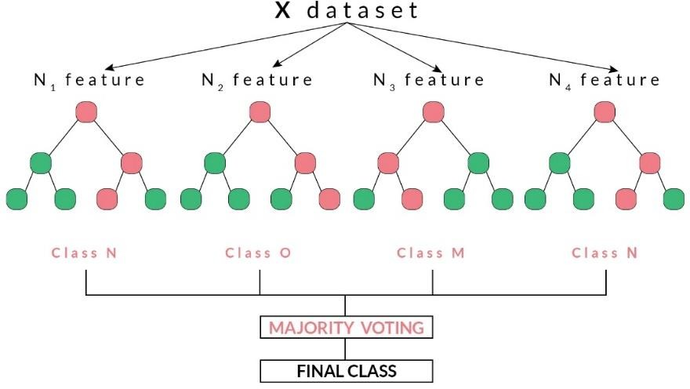

dGambar 1

Gambar 2.1 Struktur Algortima Random Forest

(Shagufta, 2019)

## 2.6 Transfer Learning

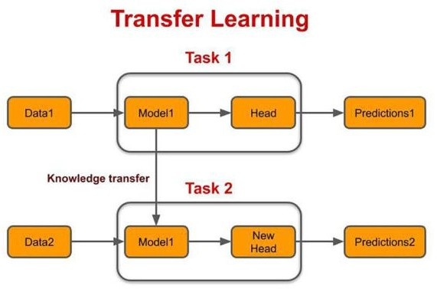

Gambar 2.2 Visualisasi gambaran *transfer learning*

(Pratik, 2019)

*Transfer learning* adalah metode Deep Learning yang menerapkan pengetahuan atau *knowledge* dari domain yang berbeda namun terkait ke domain tujuan (Di Zhang dkk, 2019). Menurut (Reza Fuad, 2018) *transfer learning* bertujuan untuk mengurangi penggunaan set data dengan skala besar. Pada penelitian ini *transfer learning* akan dilakukan dengan membangun satu model dasar Random Forest Classifier dan mengirimkan pengetahuan dari model tersebut berupa *feature importance* kepada model baru yang akan dibangun, sehingga tidak menggunakan fitur yang dianggap tidak penting dan akan mencoba mengirimkan nilai frekuensi dokumen yang memiliki suatu *term* pada model yang telah dilatih.

**BAB III**

# **METODOLOGI PENELITIAN DAN PERANCANGAN SISTEM**

## 3.1 Metodologi Penelitian

Penelitian “Implementasi Algoritma Random Forest Menggunakan TF-IDF Untuk Analisis Sentimen Dengan Penerapan *Transfer Learning*” menggunakan beberapa tahap, tahap-tahap yang dilaksanakan antara lain adalah sebagai berikut.

### Studi Literatur

Tahap studi literatur dilakukan dengan mencari, membaca dan mempelajari sumber dari jurnal ilmiah dan karya tulis terkait dengan topik yang diteliti. Tahap studi literatur bertujuan untuk memahami teori mengenai TF-IDF, Random Forest Classifier, dan n-grams.

### Pengumpulan Data

Dataset didapatkan dari .. . Dataset yang didapatkan merupakan data ulasan pengguna kepada perusahaan Amazon dan Yelp. Dataset yang digunakan terdiri dari 10000 baris data berupa 5000 berlabel positif dan 5000 berlabel negatif.

### Perancangan dan Pengembangan Program

Tahap perancangan program terdiri atas pembuatan alur kerja untuk penerapan TF-IDF*,* Random Forest Classifier, *transfer learning*, dan alur antar muka pada aplikasi web.

1. *Testing* dan *debugging*

Tahap ini bertujuan untuk memastikan dan menguji apakah program *machine learning* dan web yang telah dibangun telah berjalan dengan baik serta melakukan perbaikan jika terdapat kesalahan. Pada program *machine learning* dilakukan pengujian pada hasil dari pembobotan TF-IDF, hasil dari tahap *preprocessing,* dan uji performa dari Random Forest Classifier. Pada program web, dilakukan pengujian apakah website dapat menerapkan model *machine learning* yang telah dikembangkan.

1. Penulisan Laporan.

Laporan yang disusun bertujuan sebagai dokumentasi atas penelitian yang telah dilakukan. Penyusunan laporan dibuat secara bertahap, dimulai dari pendahuluan, latar belakang, kesimpulan, dan saran.

## 3.2 Perancangan Aplikasi

Perancangan aplikasi dilakukan dengan merancang *flowchart* yang menjabarkan tahapan dalam penerapan Random Forest Classifier dan metode *transfer leaning* dimulai dari *preprocessing* sampai dengan pembuatan model, serta menjabarkan tentang tahapan dalam penggunaan Random Forest Classifier untuk analisis sentiment dalam aplikasi web*.* Pada tahap ini juga dilakukan perancangan antarmuka aplikasi web.

### **Flowchart**

Gambar 3.1 adalah *flowchart* atau diagram alir dari proses klasifikasi sentimen menggunakan TF-IDF dan Random Forest Classifier dengan metode *transfer learning* yang digambarkan secara umum. Proses pertama yang dilakukan adalah *import library* yang dibutuhkan untuk mendukung proses penelitian. Lalu *dataset* dalam bentuk file *csv* yang telah diolah sebelumnya akan di *import* yang selanjutnya akan diproses. *Dataset* yang digunakan adalah *dataset* sentiment ulasan pengguna kepada perusahaan Amazon, Yelp, dan IMDB.

Gambar 3.1 Flowchart utama

*Dataset* yang telah dibaca terdiri dari data *train* dan data *test* dari masing masing data ulasan tiap perusahaan. Lalu tahap selanjutnya adalah melakukan *preprocessing* pada *dataset*. Dalam proses *preprocessing*, ada beberapa tahap yang dilakukan seperti yang dapat dilihat pada gambar 3.2 Tahap-tahap yang dilakukan antara lain *lowering case* (mengecilkan huruf), menghilangkan angka, manghilangkan *punctuation* (tanda baca), dan menghilangkan karakter yang bukan huruf alfabet. *Preprocessing* dilakukan dengan bantuan *library* string dan re *(regular expression)*.

Gambar 3.2 Flowchart tahap *preprocessing*

Gambar 3.3 Flowchart tahap proses vektorisasi TF-IDF

Setelah tahap *preprocessing*, akan dilakukan vektorisasi data menggunakan metode TF-IDF. Vektorisasi menggunakan TF-IDF mempunyai beberapa tahap yang dapat dilihat pada gambar 3.3 yang merupakan penjabaran untuk proses vektorisasi menggunakan TF-IDF. Langkah pertama yang dilakukan adalah mengubah data sentimen pengguna pada masing masing data *train* dan data *test* menjadi bentuk n-grams. Dalam penelitian ini, bentuk n-grams yang digunakan adalah bigrams dan trigrams. Setelah data diubah dalam bentuk n-grams, langkah selanjutnya adalah menginisialisasi data *list dictionary* setiap data *train*. *List* tersebut memiliki indeks berupa *term* untuk setiap baris data yang didapatkan dari proses pengubahan bentuk bigrams dan trigrams data *train*. Lalu tahap selanjutnya adalah menghitung frekuensi kemunculan tiap *term* untuk setiap baris data. Langkah ini diperlukan untuk menghitung nilai TF (*term frequency*).

Gambar 3.4 Flowchart tahap proses perhitungan nilai IDF

Setelah membuat *list dictionary* untuk masing-masing data *train,* langkah selanjutnya adalah menghitung nilai IDF (*Inverse Document Frequency*) pada setiap *term* untuk masing-masing data *train*. Gambar 3.4 merupakan tahapan untuk menghitung nilai IDF setiap *term* pada semua data *train*. Langkah pertama yang dilakukan adalah inisialisasi *list* yang akan digunakan untuk menampung nilai IDF. Lalu dilakukan *looping* untuk setiap *term* yang terdapat pada *list dictionary*. Didalam *loop* tersebuat, dilakukan perhitungan nilai IDF pada *term* yang sedang menjadi index *looping* tersebut. Rumus IDF yang digunakan adalah sebagai berikut

$IDF= log (\left(1+N\right) / (1+Val ))+1$ (3.1)

Keterangan :

1. N = Banyaknya baris data pada data *train*
2. *Val* = banyaknya data yang mempunyai *term* ke index

Rumus yang digunakan diatas terdapat sedikit perbedaan pada rumus IDF yaitu penambahan angka ‘1’ pada pembilang dan penyebut, yang berguna jika menghasilkan nilai yang memicu kesalahan seperti *division by zero*.

Gambar 3.5 Flowchart tahap proses perhitungan nilai TF-IDF

Setelah menghitung dan membuat *list* nilai IDF, tahap selanjutnya adalah menghitung nilai TF-IDF untuk semua *term* pada setiap baris data *train*. Gambar 3.5 merupakan penjabaran untuk proses perhitungan nilai TF-IDF. Langkah pertama yang dilakukan adalah inisialisasi *list* yang akan digunakan untuk menampung nilai TF-IDF. Lalu dilakukan *looping* untuk setiap *term* yang terdapat satu baris data pada data train. Didalam *loop* tersebuat, dilakukan perhitungan nilai TF-IDF non normalisasi pada *term* yang sedang menjadi index *looping* tersebut. Rumus TF-IDF yang digunakan adalah sebagai berikut

$TF-IDF =Val*IDF$ (3.2)

Keterangan :

1. Val = Frekuensi kemunculan *term* pada suatu data

Setelah menghitung nilai TF-IDF non normalisasi maka tahap selanjutnya adalah menormalisasi nilai TF-IDF didalam *list* tersebut. Berikut rumus yang digunakan untuk normalisasi nilai TF-IDF.

$Vnorm= \frac{v}{\sqrt{{v1}^{2}+ {v2}^{2}+…+{vn}^{2}}}$ (3.3)

Keterangan :

1. v = nilai TF-IDF non normalisasi

Setelah tahap perhitungan TF-IDF selesai, lalu dilakukan tahap selanjutnya yaitu membuat model Random Forest dengan menggunakan data train yang sudah diproses dan divektorisasi sebelumnya. Dalam penelitian ini model Random Forest dibuat dengan menggunakan *library* Random Forest Classifier dari scikit-learn, karena *library* ini mempunyai fitur untuk mengembalikan nilai berupa *feature* Sebuah gambar berisi teks
*importance* tiap *term* yang nantinya akan digunakan untuk proses *transfer learning*.

Gambar 3.6 Flowchart tahap proses pembuatan list *feature importance*

Lalu setelah model selesai dibuat, tahap selanjutnya adalah melakukan uji coba pada model tersebut. Uji coba dilakukan dengan data *test* yang sudah divektorisasi sebelumnya dan berikut dengan label-nya. Setelah uji performa model dilakukan maka akan didapatkan skor performa model seperti akurasi *train*, akurasi *test*, nilai *precision, recall,* dan *f1-score*. Serta juga dapat menghitung berapa lama model memerlukan waktu untuk *training* dan *testing* data. Dalam penelitian ini juga dilakukan tahap *transfer learning* untuk mengetahui apakah dapat mempengaruhi performa dari model Random Forest yang telah dibangun.

*Transfer learning* pertama yang dilakukan adalah dengan menggunakan informasi nilai dari *feature importance* untuk setiap *term* pada model Random Forest yang di *training* pada *dataset* pertama dan kemudian diterapkan pada dataset selanjutnya. Tahap pertama yang dilakukan adalah membuat *list* dari *term-term* yang memiliki nilai *feature importance* lebih dari 0 pada model Random Forest *dataset* pertama. Gambar 3.6 merupakan penjabaran langkah-langkah untuk membuat *list* tersebut. Langkah pertama yang dilakukan adalah inisialisasi *list* yang akan digunakan, lalu akan dilakukan *looping* untuk setiap *term* yang terdapat pada *dictionary* *dataset* pertama. Didalam *looping* tersebut akan dilakukan pengecekan apakah *term* tersebut mempunyai *feature importance* yang lebih besar dari 0, jika lebih besar maka *term* tersebut akan ditambahkan kedalam *list*. Setelah *looping* selesai mengakses semua *term* yang terdapat pada *dictionary* maka *list* akan di *return*.

Gambar 3.7 Flowchart implementasi *transfer learning* pada interseksi *dataset*

Pada proses *transfer learning feature importance* akan dilakukan dua skenario uji coba yaitu skenario pertama dengan menggunakan data *dictionary* yang dibuat berdasarkan *term-term* yang saling berinterseksi saja antara *dataset* pertama dan *dataset* kedua, dan skenario kedua yaitu dengan meseleksi data *term* pada *dataset* kedua berdasarkan informasi *feature importance* yang didapatkan dari model Random Forest *dataset* pertama. Gambar 3.7 merupakan *flowchart* penjabaran langkah yang dilakukan dalam implementasi *transfer learning feature importance*  pada skenario pertama.

Langkah pertama yang dilakukan adalah inisialisasi *list* yang berisi semua *term* yang berinterseksi antara *dataset* pertama yang merupakan *dataset* yang telah di *training* menjadi *pretrained model* dan *dataset* kedua. Lalu langkah selanjutnya adalah membuat *dictionary term* berdasarkan *term* dari *list* tersebut dan mengisi nilai dari tiap indeks *term* dengan frekuensi kemunculan *term* tersebut pada setiap baris data. Selanjutnya dilakukan perhitungan nilai TF-IDF pada *dictionary* tersebut sesuai langkah pada Gambar 3.3 yang telah dideskripsikan sebelumnya. Setelah tahap perhitungan TF-IDF selesai, lalu dilakukan tahap selanjutnya yaitu membuat model Random Forest dan melakukan pengujian kembali model Random Forest baru 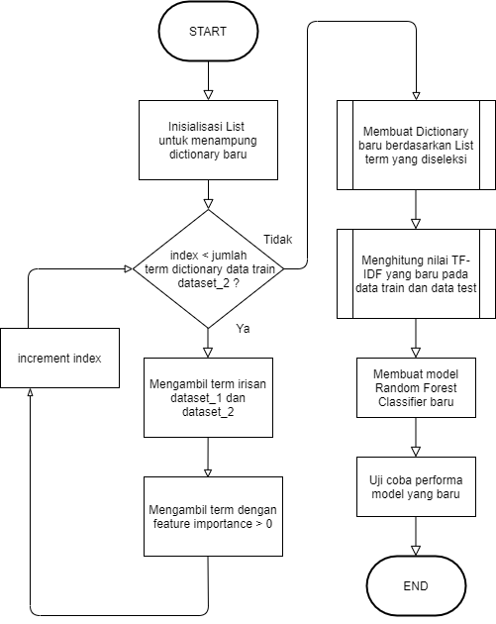tersebut.

Gambar 3.8 Flowchart implementasi *transfer learning* dengan seleksi dataset

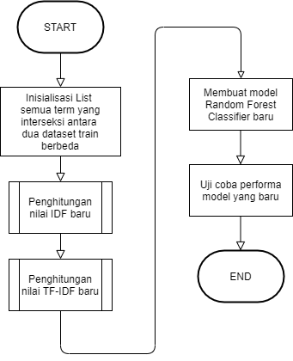Gambar 3.8 merupakan langkah untuk implementasi *transfer learning* pada *feature importance* skenario kedua yaitu dengan seleksi *term* atau *feature* pada *dataset* kedua. Langkah pertama yang dilakukan adalah inisialisasi *dictionary* yang akan menampung *term-term* baru hasil seleksi dari *dataset* kedua. Lalu akan dilakukan *looping* untuk setiap *term* terdapat pada *dictionary* *dataset* kedua. Pada *looping* tersebut dilakukan pengambilan data yang berinterseksi antara dataset_1 dan dataset_2 dan memiliki *feature importance* yang lebih besar dari nol . Setelah *looping* selesai mengakses semua *term* yang terdapat pada *dataset* kedua, maka proses dilanjutkan pada tahap membuat *dictionary term* yang baru berdasarkan *term* yang sudah diseleksi dan mengisi nilai dari tiap indeks *term* dengan frekuensi kemunculan *term* tersebut pada setiap baris data. Sama seperti skenario pertama, proses selanjutnya adalah menghitung nilai TF-IDF dan membangun model Random Forest yang baru berdasarkan nilai TF-IDF yang baru dan melakukan uji coba performa.

Gambar 3.9 Flowchart implementasi *transfer learning* dengan nilai IDF

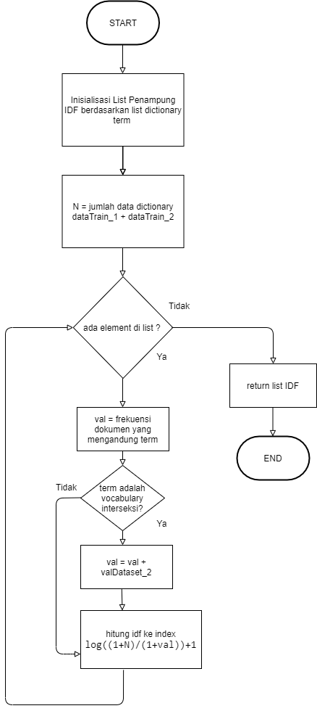

Gambar 3.10 Flowchart perhitungan nilai IDF *transfer learning*

Selain *trainsfer learning* Pada penelitian ini juga melakukan *transfer learning* nilai IDF pada *dataset* pertama dan menerapkan pada *dataset* kedua. Gambar 3.9 adalah *flowchart* yang menjabarkan langkah-langkah untuk menerapkan *transfer learning* IDF. Langkah pertama yang dilakukan adalah inisialisasi *list* untuk menampung *term-term* yang saling interseksi antara *dataset* pertama dan *dataset* kedua. Lalu langkah selanjutnya adalah melakukan perhitungan terhadap nilai IDF baru pada *dictionary dataset* kedua dengan informasi pada nilai IDF pada *dataset* pertama.

Gambar 3.10 merupakan *flowchart* yang menjabarkan langkah untuk menghitung nilai IDF yang baru pada *dictionary dataset* kedua. Langkah pertama yang dilakukan adalah me inisialisasi *dictionary* untuk menampung nilai IDF berdasarkan *term* dari *dictionary dataset* kedua. Selanjutnya akan dilakukan *looping* untuk setiap *term* yang terdapat pada *dictionary* yang telah diinisialisasi sebelumnya. Didalam *looping* tersebut terdapat kondisi apakah *term* yang sedang diakses terdapat pada masing-masing *dataset* pertama dan *dataset* kedua. Jika kondisi tersebut bernilai *true,* maka nilai variabel *val* yang semula hanya menampung nilai frekuensi *term* indeks yang sedang diakses pada *dataset* kedua menjadi ditambahkan dengan *frekuensi term* indeks pada *dataset* pertama. Langkah selanjutnya adalah menghitung nilai IDF pada *term* yang sedang diakses dengan menggunakan rumus yang sama dengan perhitungan nilai IDF sebelumnya. Jika *looping* telah selesai mengakses semua indeks *term* maka *list dictionary* IDF akan di *return.* Langkah selanjutnya adalah menghitung nilai TF-IDF dengan *list* nilai IDF yang baru dan membangun model Random Forest yang baru berdasarkan nilai TF-IDF yang baru dan melakukan uji coba performa.

Gambar 3.11 Flowchart Prediksi Input File pada aplikasi web

Gambar 3.11 merupakan *flowchart* untuk proses prediksi *input* berupa data sentimen berbentuk file *csv* yang diunggah ke dalam aplikasi *web.* Ketika pengguna telah selesai *submit file*  *csv*, maka akan dilakukan tahap preprocessing dengan langkah-langkah yang sama dengan sebelumnya. Selanjutnya dilakukan vektorisasi pada *input* dengan menggunakan model vectorizer TFIDF yang telah disimpan sebelumnya. Lalu dilakukan prediksi terhadap hasil vektorisasi tersebut dengan model Random Forest yang telah disimpan. Lalu hasil dari prediksi tersebut ditampilkan dengan menggunakan tabel.

Gambar 3.11 Flowchart Prediksi Input File pada aplikasi web

Gambar 3.12 merupakan *flowchart* untuk proses prediksi *input* berupa data sentimen berbentuk teks langsung. Ketika pengguna telah selesai *input* teks, maka proses yang sama seperti proses klasifikasi pada Gambar 3.11 akan dilakukan. Hasil prediksi akan ditampilkan pada halaman *web* apakah teks tersebut memiliki sentimen positif atau negative.

Gambar 3.12 Flowchart Prediksi Input Teks pada aplikasi web

### **Rancangan Antarmuka**

Rancangan antarmuka *website* terbagi menjadi tiga halaman, yaitu halaman *upload File, text input,* dan *about.* Pada Gambar 3.13 terdapat rancangan antarmuka untuk halaman *upload file*. Di halaman ini pengguna dapat *upload* dokumen dengan format *csv* yang mengandung data untuk diprediksi.

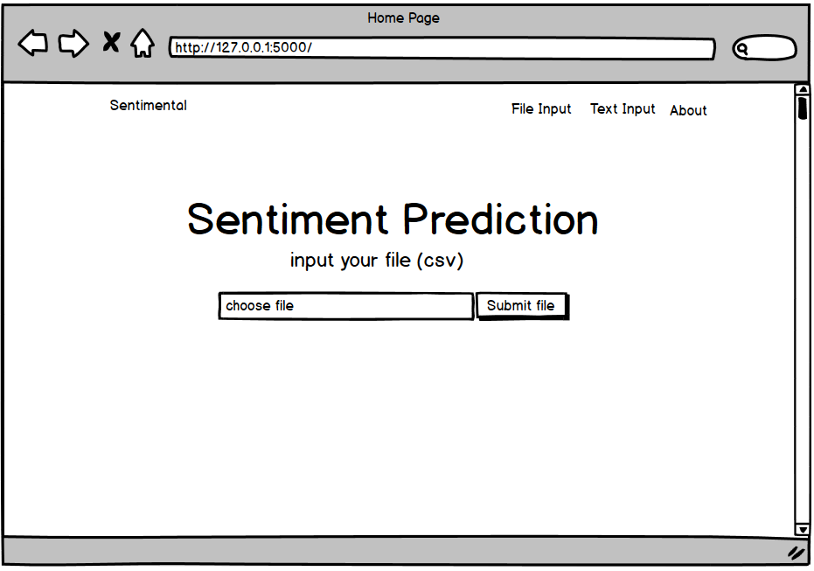

Gambar 3.13 Halaman *upload file*

Pada Gambar 3.14 terdapat rancangan antarmuka pada halaman *upload file* jika pengguna telah berhasil *upload file csv*. Bebeda dengan antarmuka sebelumnya, pada antarmuka ini, terdapat informasi untuk pengguna agar *scroll* untuk melihat hasil dari prediksi *upload file* tersebut.

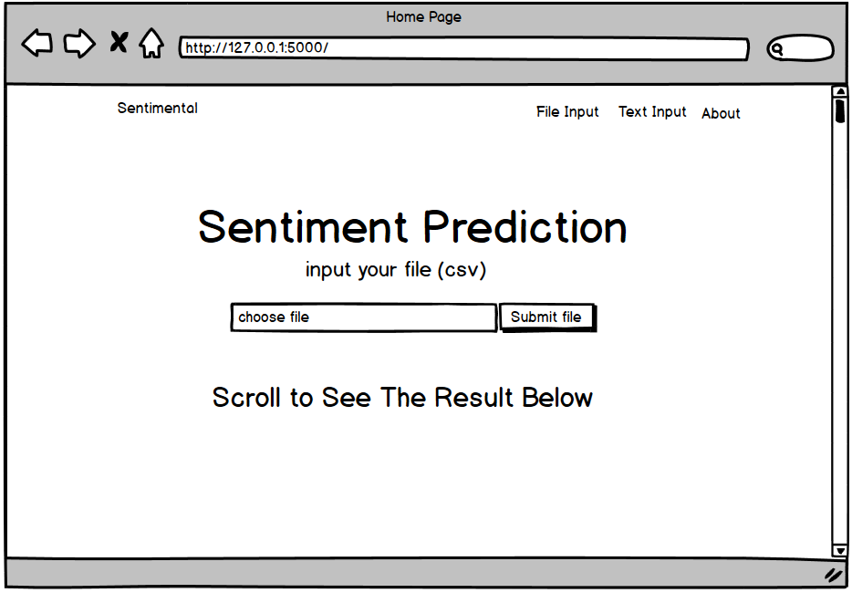

Gambar 3.14 Halaman *upload file* jika telah berhasil upload

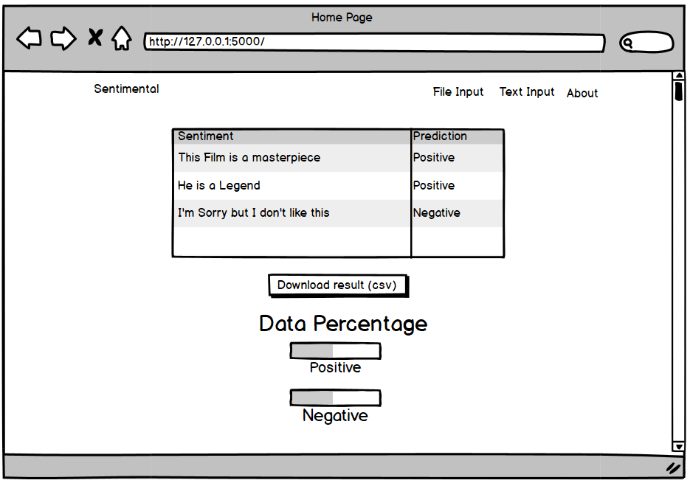Gambar 3.15 adalah rancangan antarmuka pada halaman *upload file* bagian bawah. Pada bagian ini, pengguna dapat melihat hasil dari prediksi data file yang terlah di *upload* dan dapat *download* hasil dari prediksi tersebut. Pada bagian ini pengguna juga dapat melihat persentase hasil prediksi yang telah dimasukkan.

Gambar 3.15 Halaman *upload file* untuk menampilkan hasil prediksi

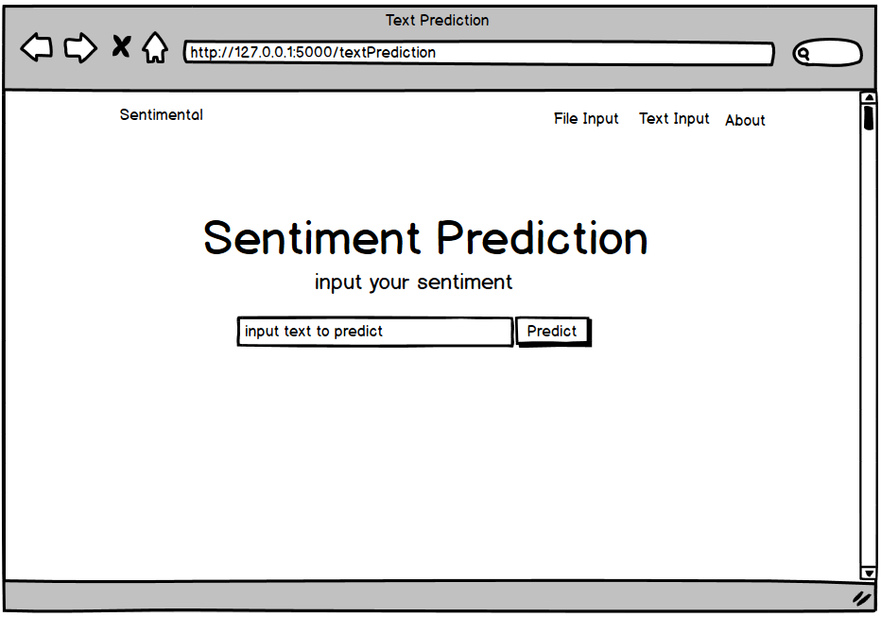Pada Gambar 3.16 terdapat rancangan antarmuka untuk halaman *text input*. Di halaman ini pengguna dapat memasukkan *input* sentimen yang kemudian bisa diprediksi dan ditampilkan hasilnya secara langsung. Gambar 3.17 merupakan tampilan halaman *text input* jika pengguna selesai memasukan input. Pada tampilan tersebut terdapat sentiment yang pengguna *input* berikut dengan hasil prediksinya.

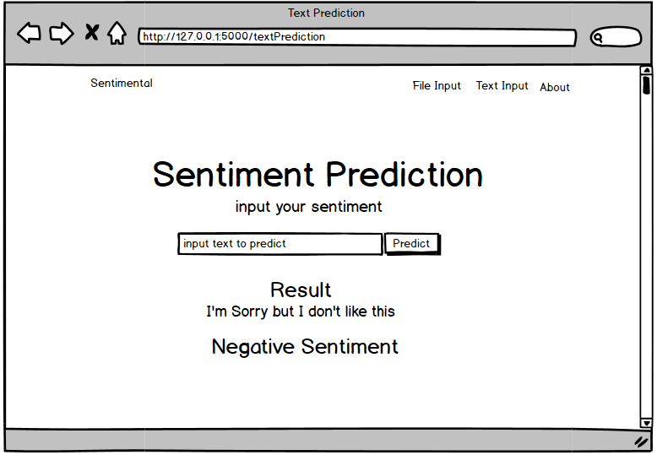

Gambar 3.16 Halaman *input text*

Gambar 3.17 Halaman *input text* dengan hasil input

Pada Gambar 3.18 terdapat rancangan antarmuka untuk halaman *about me.* Di halaman ini terdapat informasi mengenai *website* berupa deskripsi dan alasan mengapa *website* dibuat. Pada halaman ini juga terdapat profil peneliti.

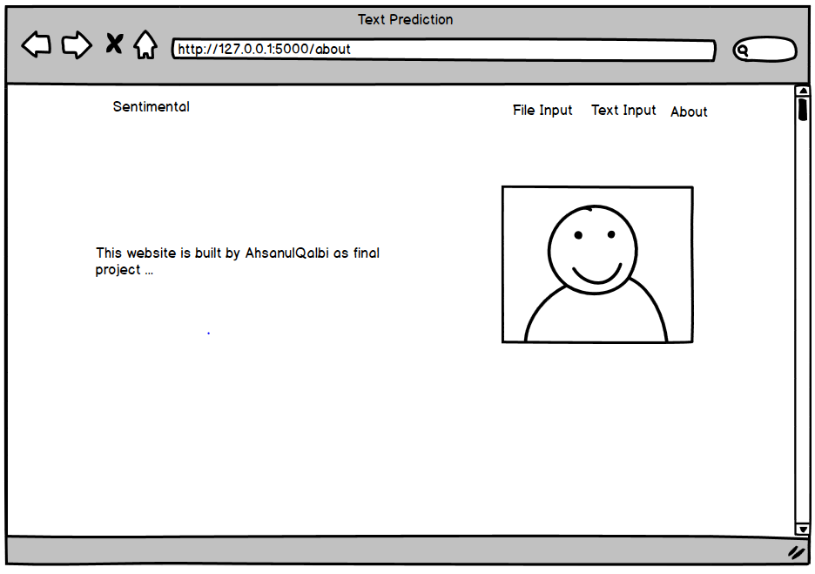

Gambar 3.18 Halaman *about me*

**BAB IV**

# **IMPLEMENTASI DAN ANALISIS**

## Spesifikasi Sistem

Pada pelaksanaan penelitian ini digunakan beberapa *tool* atau alat untuk mendukung pelaksanaan penelitian baik itu perangkat keras *(hardware)* maupun perangkat lunak *(software)*.Berikut merupakan komponen perangkat keras yang digunakan selama pengerjaan penelitian :

1. Laptop : MSI GL63 8SD
2. Processor : Intel Core 17-8750H CPU
3. Graphic Processing Unit : Nvidia GeForce GTX 1660 Ti
4. Memory : 16 GB RAM

Adapun *software* yang digunakan selama penelitian antara lain :

1. Python 3.7.4
2. Anaconda Promt
3. Jupyter Notebook
4. Visual Studio Code
5. Framework Flask

## Implementasi

Dalam proses implementasi penelitian, aplikasi *web* dibangun dengan menggunakan bahasa pemrograman Python dengan bantuan *framework* Flask. Berikut adalah tampilan aplikasi dan potongan kode hasil implementasi aplikasi.

**4.2.1 Implementasi Aplikasi Web**

Gambar 4.1 merupakan halaman utama aplikasi *web* yaitu halaman *file upload*. Pada halaman utama ini memiliki *bar* navigasi berupa nama aplikasi, tombol navigasi halaman utama (*file upload*), tombol navigasi halaman *text upload* dan tombol navigasi halaman *about*. Ketiga tombol navigasi tersebut berfungsi untuk berpindah ke halaman *web* lainnya, *bar* navigasi tersebut juga terdapat di setiap halaman lainnya. Pada halaman utama ini juga memiliki *form* yang berguna agar pengguna dapat *upload file csv* yang berisi data sentiment yang ingin diprediksi. Gambar 4.2 merupakan bagian bawah halaman utama aplikasi *web* ketika pengguna telah selesai *submit file csv*. Pada bagian ini terdapat hasil dari prediksi sentimen yang telah di-*upload* oleh pengguna. Hasil prediksi tersebut ditampilkan dengan menggunakan tabel yang terdiri atas kolom sentimen dan hasil prediksi. Tabel tersebut dibangun menggunakan *template* dari DataTables. Selanjutnya terdapat tombol *download result file*, yang berguna agar pengguna dapat mengunduh hasil dari prediksi sentimen dalam bentuk *file csv*. Selanjutya juga terdapat tampilan persentase label data hasil dari prediksi.

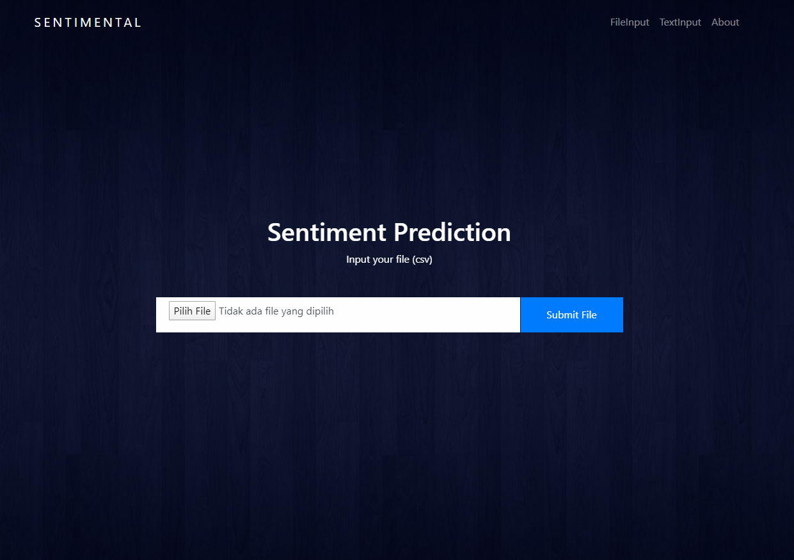

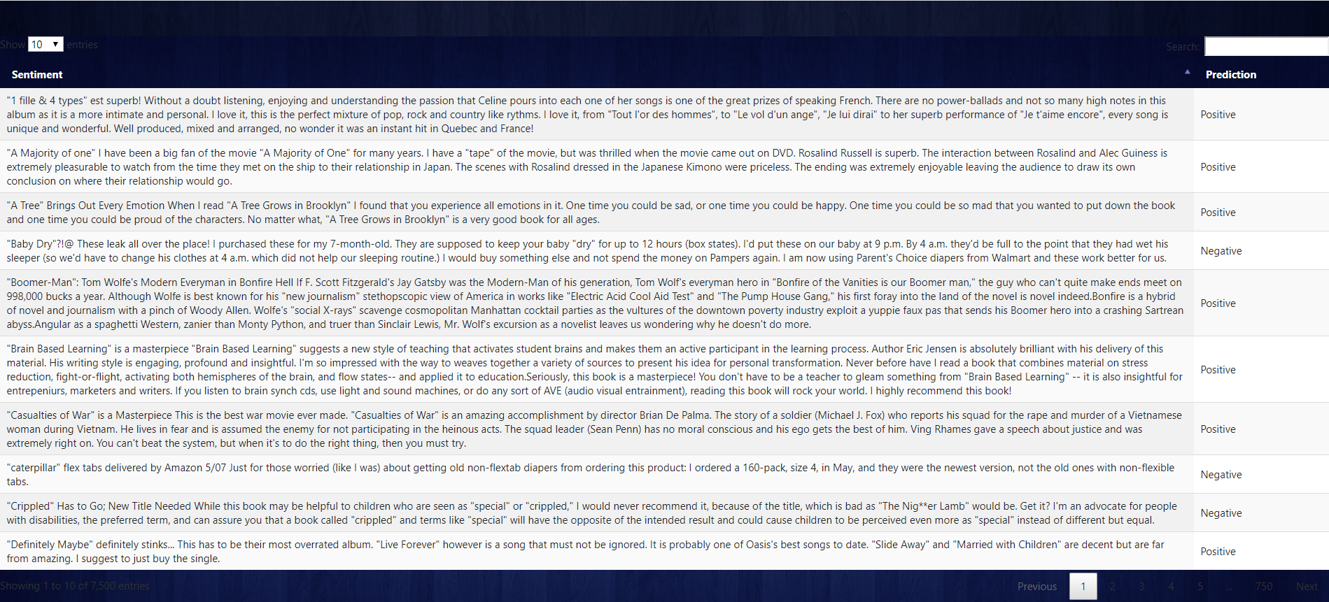

Gambar 4.2 Halaman utama web hasil prediksi file

Gambar 4.1 Halaman utama aplikasi *web*

Gambar 4.3 merupakan tampilan halaman input teks pada aplikasi *web*. Pada halaman ini terdapat *form* berupa *input* teks. *Form* tersebut berguna untuk pengguna dapat memasukan sentimen secara langsung dengan *input* teks. Jika pengguna telah melakukan *submit* pada *form* teks, maka akan ditampilkan hasil prediksi seperti yang digambarkan oleh Gambar 4.4.

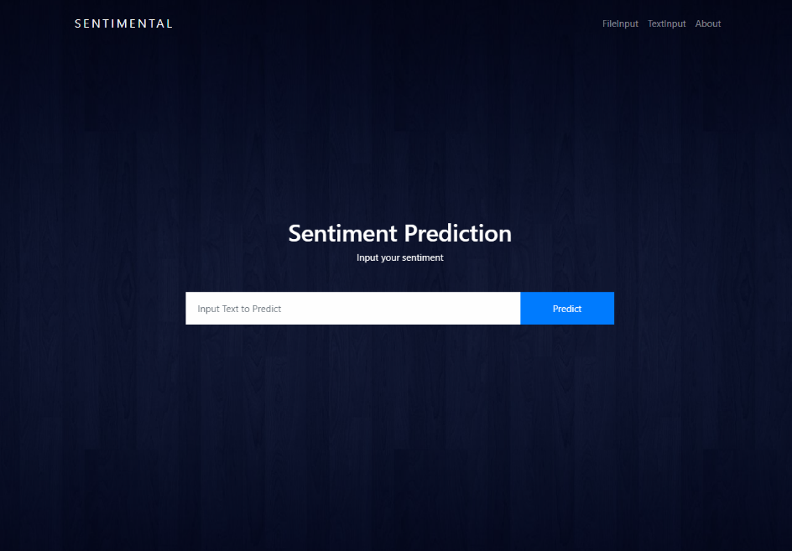

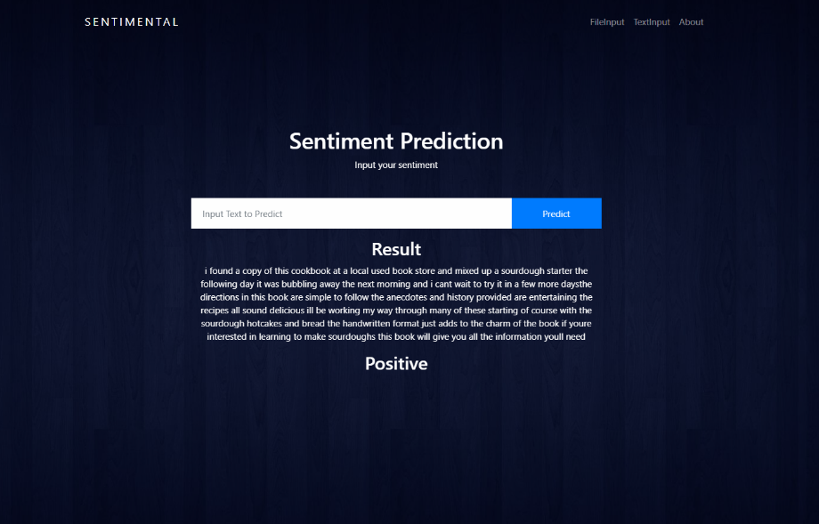

Gambar 4.4 Halaman input teks hasil prediksi

Gambar 4.3 Halaman input teks

**4.2.2 Implementasi Algoritma**

Gambar 4.5 menunjukkan proses pengambilan data *train* dan data *test* dari *file* CSV untuk *dataset* Amazon, IMDB, dan Yelp. Tiap *file* tersebut terdiri dari kolom sentimen dan kolom label. Kolom sentimen terdiri dari data sentimen *review* tiap *dataset* yang belum diproses, kolom label terdiri dari label-label setiap sentimen yang terdiri dari angka satu (1) dan angka (0) yang merepresentasikan sentimen positif atau sentimen negatif.

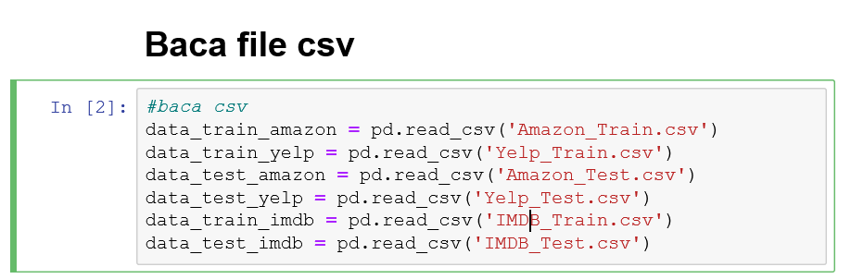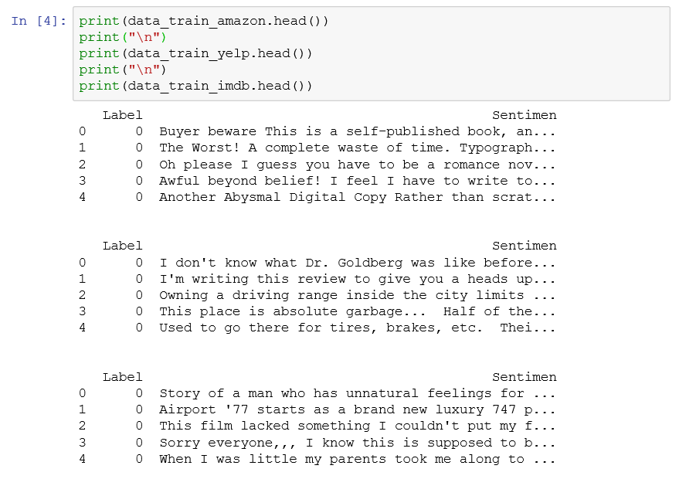

Gambar 4.5 Proses membaca *dataset*

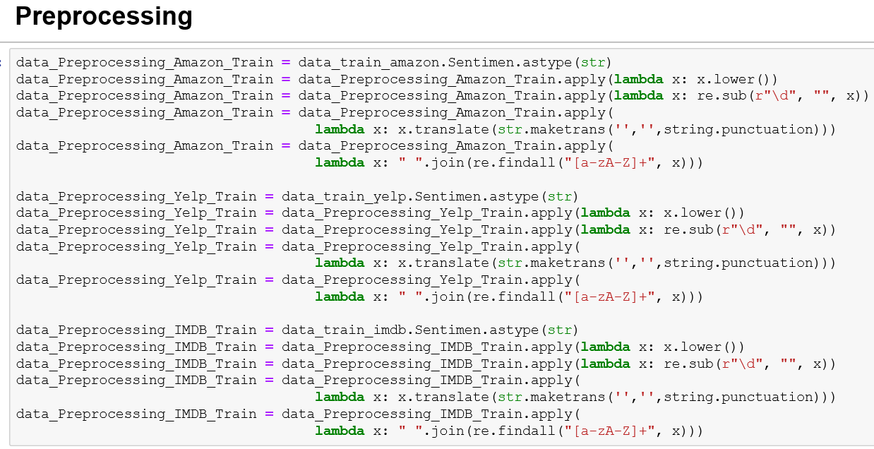 Gambar 4.6 merupakan proses *preprocessing* data *train* dan data *test* pada masing-masing dataset. Proses ini terdiri dari konversi ke *lowercase*, menghilangkan angka, menghilangkan tanda baca, dan menghilangkan karakter non alfabet dimana proses tersebut menggunakan *library* regular expression dan string. *Preprocessing* ini dilakukan pada setiap baris data pada masing-masing *dataset* dengan menggunakan fungsi *apply* dan fungsi *lamda* yang berguna untuk mengubah semua data pada *dataframe pandas* menjadi data dengan nilai yang diinginkan.

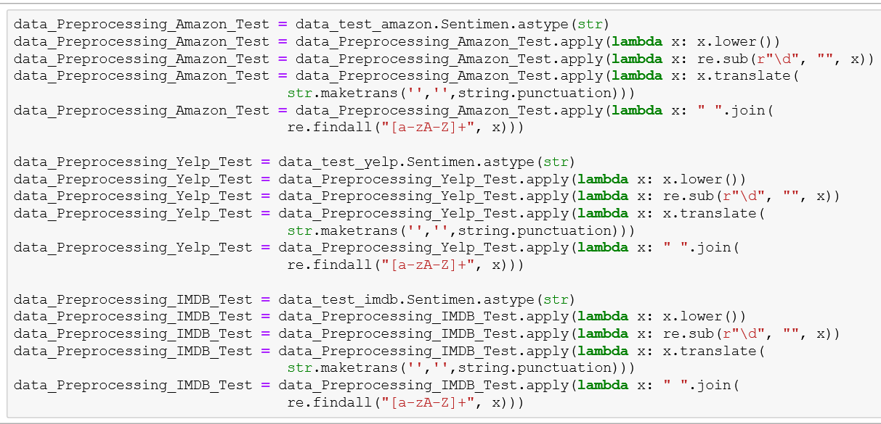

Gambar 4.5 Tahap preprocessing dataset

Gambar 4.6 menunjukkan sebuah fungsi yang digunakan untuk mengubah data sentimen yang telah diproses menjadi bentuk *bigrams* dan *trigrams*. Dalam penggunaan fungsi tersebut, akan mengembalikan *list* n-grams (*bigrams* dan *trigrams*) untuk setiap data pada *dataset* yang di-*passing* dan mengembalikan *vocabulary* atau semua *term* n-grams (*bigrams* dan *trigrams*) unik yang terdapat pada *dataset* tersebut. Dalam penerapannya, *list term* n-grams didapatkan dengan menggunakan *library* n-grams dari nltk.

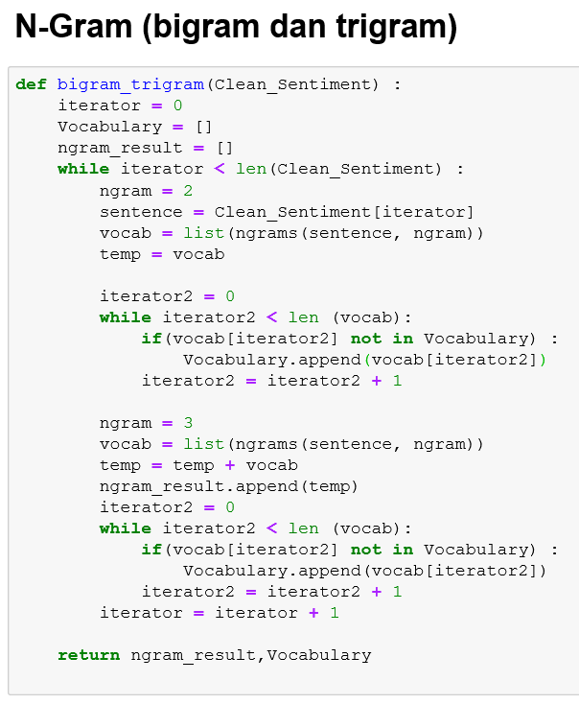

Gambar 4.6 pengubahan sentimen dalam bentuk n-grams

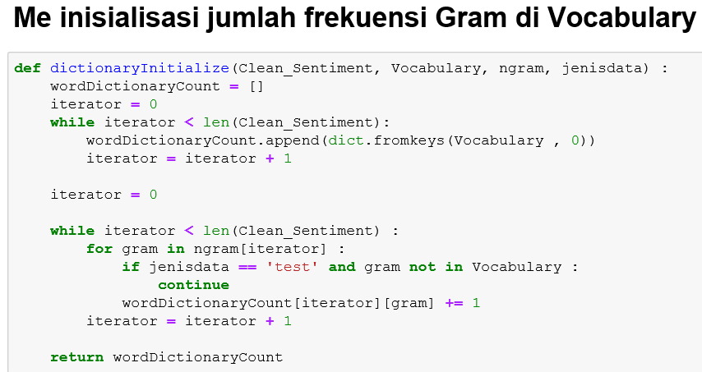Gambar 4.7 menunjukkan sebuah fungsi yang digunakan untuk inisialisasi sebuah *dictionary* untuk data *train* dan data *test* untuk setiap *dataset*. Kolom dari *dictionary* tersebut merupakan *vocabulary* atau semua *term* yang terdapat dari suatu *dataset* dan baris dari *dictionary* tersebut merupakan frekuensi kemunculan setiap *term* pada suatu baris data. Gambar 4.8 menunjukan dua contoh hasil dari inisialisasi *dictionary* yang didapatkan dari proses pada Gambar 4.7 pada penerapan *data train* Amazon.

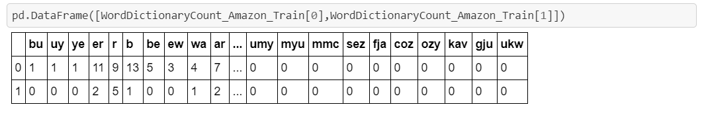

Gambar 4.8 Hasil inisialisasi *dictionary* n-grams

Gambar 4.7 fungsi inisialisasi dictionary n-grams

Gambar 4.9 menunjukkan sebuah fungsi yang digunakan untuk menghitung nilai inverse document frequency atau IDF untuk setiap term pada data *train* dan data *test*. Langkah pertama yang dilakukan adalah membuat sebuah *list* yang berfungsi untuk menampung jumlah data atau dokumen yang memiliki *term t* di dalamnya. Lalu dihitunglah nilai IDF untuk setiap *term* dengan menggunakan rumus sebagai berikut :

$IDF= log (\left(1+N\right) / (1+Val ))+1$ (4.1)

Keterangan :

1. N = Banyaknya baris data pada data *train*
2. *Val* = banyaknya data yang mempunyai *term* ke index

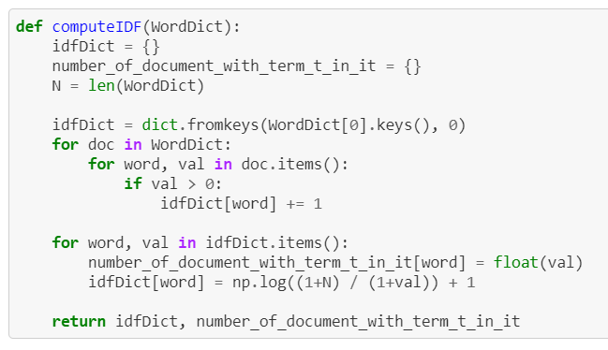Fungsi tersebut akan mengembalikan nilai berupa *list* nilai IDF untuk setiap *term* dan list yang menampung jumlah data atau dokumen yang memiliki *term t* di dalamnya yang akan digunakan untuk melakukan *transfer learning* nilai IDF.

Gambar 4.9 Fungsi untuk inisialisasi nilai IDF

Gambar 4.10 menunjukkan sebuah fungsi yang digunakan untuk menghitung nilai **Term Frequency- Inverse Document Frequency (TF-IDF) sebelum normalisasi untuk setiap *term* pada setiap baris data suatu *dataset*. Nilai TF-IDF non normalisasi pada suatu *term* dihitung dengan cara mengalikan nilai frekuensi kemunculan *term* tersebut pada suatu baris data dengan nilai IDF *term* tersebut yang telah dihitung pada fungsi sebelumnya. Fungsi ini mengembalikan nilai hasil perhitungan TF-IDF tersebut. Langkah selanjutnya adalah menormalisasi nilai TF-IDF tersebut. Gambar 4.11 menunjukkan sebuah fungsi yang digunakan untuk menormalisasi nilai TF-IDF pada setiap *term*. Untuk menormalisasi nilai TF-IDF, digunakan rumus sebagai berikut :**

$Vnorm= \frac{v}{\sqrt{{v1}^{2}+ {v2}^{2}+…+{vn}^{2}}}$ (4.2)

Keterangan :

1. v = nilai TF-IDF non normalisasi

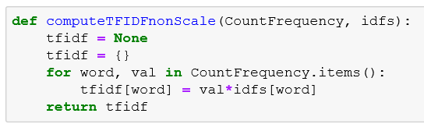

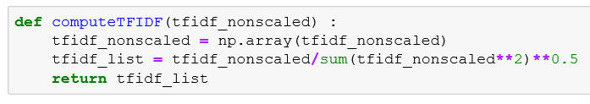

Gambar 4.11 Fungsi untuk normalisasi nilai TF-IDF

Gambar 4.10 Fungsi untuk inisialisasi nilai TF-IDF

Hasil dari normalisasi nilai TF-IDF ditunjukkan pada Gambar 4.12 berupa *dataframe* dari *dictionary* nilai TF-IDF untuk setiap *term* pada setiap baris data. Gambar 4.13 menunjukkan proses deklarasi model klasifikasi dengan menggunakan Random Forest Classifier dari scikit-learn dengan *hyperparameter* yang didapatkan dari *tuning* menggunakan GridSearchCV. GridSearchCV merupakan salah satu metode untuk mencari nilai dari *hyperparameter* yang memiliki pengaruh yang lebih baik untuk performa suatu model. Berikut merupakan *hyperparameter* yang digunakan.

1. max_depth, yaitu kedalaman maksimal dari *tree* yang digunakan adalah lima tingkat.
2. n_estimators, yaitu banyaknya *tree* yang digunakan di dalam *forest* adalah sebanyak 800 *tree*.
3. min_samples_split*,* yaitu jumlah sampel minimal yang diperlukan untuk membelah *node* internal adalah sebanyak lima sampel.
4. min_samples_leaf, yaitu jumlah minimum sampel yang diperlukan untuk berada pada *leaf node* sebanyak satu sampel.
5. bootstrap, yang bernilai *false* yang berarti seluruh *data* digunakan untuk membuat setiap *tree*.
6. random_state, yaitu indeks untuk mengontrol pengacakan angka yang di *generate* adalah 42.

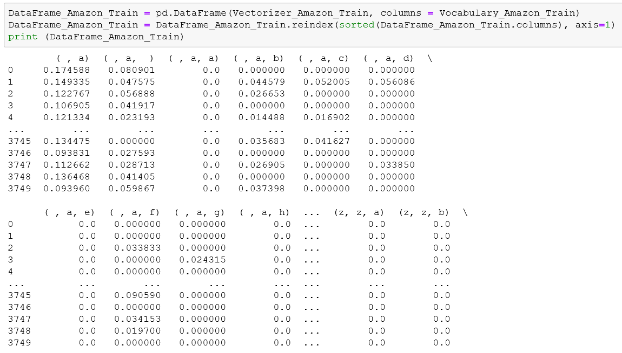

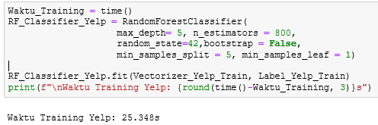

Gambar 4.12 Hasil dari normalisasi nilai TF-IDF

Gambar 4.13 Inisialisasi model klasifikasi Random Forest

Gambar 4.14 menggambarkan proses yang digunakan untuk mengukur performa dari model Random Forest Classifier yang sudah dibangun sebelumnya, pada contoh ini, diambil uji coba pada model *dataset* Yelp. Performa yang di uji antara lain adalah waktu yang diperlukan untuk membangun model klasifikasi, waktu prediksi data, skor akurasi, precision, recall, dan f1-score. Untuk menghitung skor akurasi digunakan fitur pengembalian *score* pada Random Forest Classifier, sedangkan untuk menghitung nilai precision, recall, dan f1-score digunakan fitur *metrics classification report* dari scikit learn.

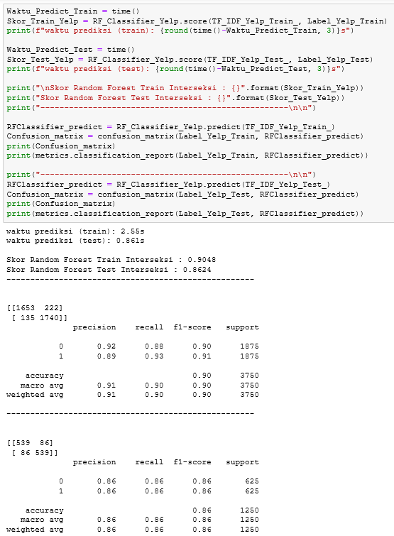

Gambar 4.14 Uji performa model klasifikasi

**4.3 Uji Coba Metode Transfer Learning**

Pada penelitian ini dilakukan metode *transfer learning* pada informasi atau *knowledge* yang diterima pada model yang telah dibangun dengan menggunakan suatu *dataset* akan diterapkan untuk membangun model klasifikasi lainnya dengan menggunakan *dataset* selanjutnya. Pada penerapannya, *transfer learning* akan dilakukan dengan menggunakan informasi dari *list feature­_importances* yang didapatkan dari fitur pengembalian Random Forest Classifier. *Transfer learning* juga diterapkan untuk mengirim informasi berupa nilai IDF pada suatu model dan menerapkan pada model berikutnya. Untuk masing-masing penerapan *transfer learning* akan dilakukan dengan dua kali uji coba yakni dengan menggunakan informasi model klasifikasi dari *dataset* Amazon yang diterapkan kepada *dataset* Yelp, dan menggunakan informasi dari model klasifikasi *transfer learing* tersebut untuk digunakan pada *dataset* IMDB.

**4.3.1 Uji Coba Transfer Learning Feature Importances**

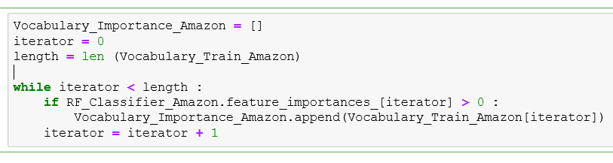Untuk melakukan *transfer learning* *feature importance* diperlukan *list* yang terdiri dari daftar *term-term* yang memiliki nilai *feature importance* yang lebih dari nol. Gambar 4.15 menunjukkan langkah untuk inisialisasi *list* tersebut. *List* tersebut diinisialisasi dengan cara *looping* setiap *term* yang terdapat pada *vocabulary* masing-masing *dataset*, dan mendapatkan *term* yang memiliki *feature importance* yang lebih dari nol.

Gambar 4.15 Fungsi untuk inisialisai *list term feature importance*

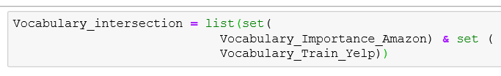Skenario pertama dilakukan dengan hanya mengambil *term-term* yang interseksi pada kedua *dataset*. Uji coba pertama dalam penerapan *transfer learning* *feature importance*  skenario ini adalah dengan menggunakan model klasifikasi dengan *dataset* Amazon dan menerapkannya pada *dataset* Yelp yang akan dijadikan model klasifikasi. Gambar 4.16 menunjukkan langkah untuk mendapatkan *vocabulary* interseksi antara *dataset* Amazon dan Yelp. Setelah *list vocabulary term* interseksi didapatkan, maka langkah selanjutnya adalah membuat *dictionary* dan menghitung frekuensi masing-masing *term* disetiap baris data. Gambar 4.17 merupakan proses untuk membuat *dictionary* frekuensi tiap *term* pada data *train* dan data *test* Yelp dengan *vocabulary* interseksi yang memanggil fungsi dictionaryInitialize yang telah ditunjukkan sebelumnya pada Gambar 4.7.

Gambar 4.16 Proses pembuatan *list term* interseksi

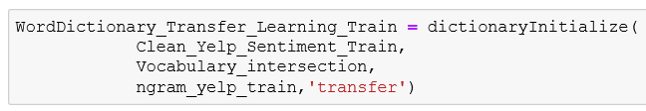

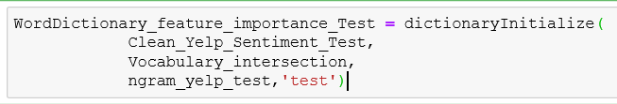

Gambar 4.17 Proses pembuatan *dictionary* *train test* baru

Gambar 4.18 menunjukkan hasil dari *dictionary* *term* pada data *train* untuk membangun model klasifikasi dari dataset Yelp sebelum dan setelah diberlakukan pemilihan *term* secara interseksi pada data *train* Yelp dan data *train* Amazon yang memiliki nilai *feature_importances* lebih besar dari nol. Sebelum diberlakukannya seleksi *term*, jumlah fitur *term* pada data *train* Yelp adalah sebanyak 8197 fitur, namun setelah diberlakukan seleksi *term* menjadi 2822 fitur. Hal ini menunjukkan terdapat sebanyak 5375 fitur yang memiliki nilai *feature importances* lebih kecil atau sama dengan nol.

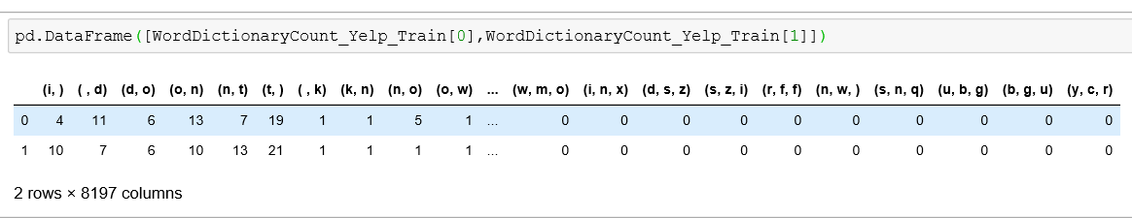

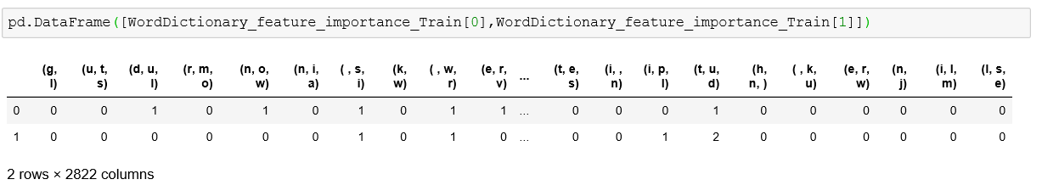

Gambar 4.18 Hasil pemilihan *term* dengan interseksi *feature importance*

Setelah membuat *dictionary* baru, langkah selanjutnya adalah menghitung nilai IDF berdasarkan *list term* pada *dictionary* baru. Gambar 4.19 merupakan proses untuk membuat *list* IDF tersebut dengan memanggil fungsi yang telah diinisialisasi yang ditunjukkan pada Gambar 4.9. Fungsi tersebut akan mengembalikan nilai IDF yang baru.

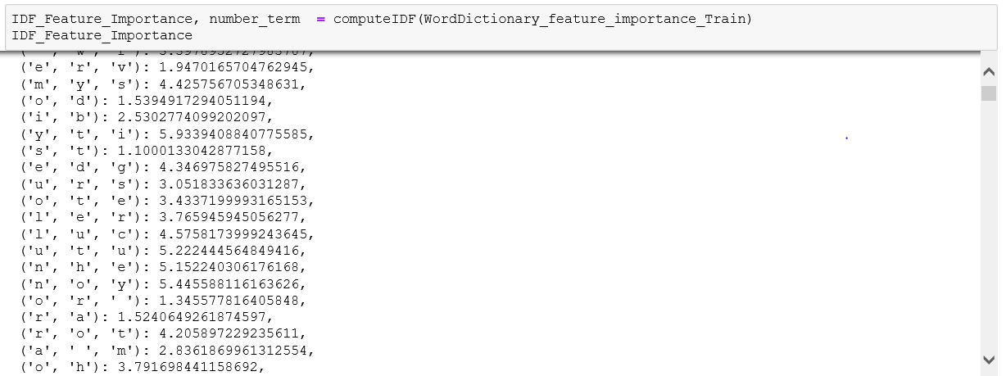

Gambar 4.19 Proses perhitungan nilai IDF *feature importances*

Setelah membuat *list* nilai IDF baru, langkah selanjutnya adalah menghitung nilai TF-IDF berdasarkan *list* nilai IDF yang baru tersebut. Gambar 4.20 merupakan proses untuk membuat *list* TF-IDF tersebut dengan memanggil fungsi yang telah diinisialisasi yang ditunjukkan pada Gambar 4.10 dan Gambar 4.11.

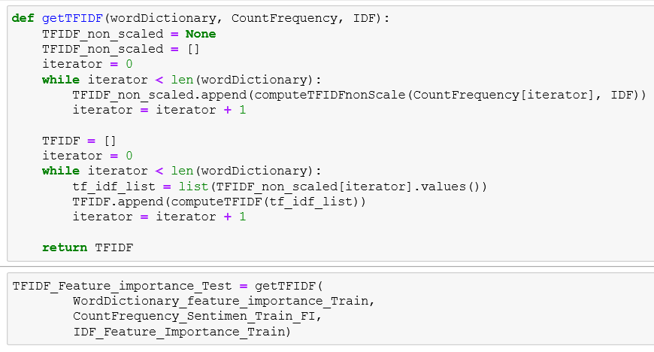

Gambar 4.20 Proses perhitungan nilai TF-IDF *feature importance*

Setelah membuat *list* nilai TF-IDF baru, langkah selanjutnya adalah membuat model klasifikasi dari Random Forest Classifier berdasarkan *list* nilai TF-IDF yang baru. Gambar 4.21 menunjukkan proses deklarasi model klasifikasi dengan menggunakan Random Forest Classifier berdasarkan nilai TF-IDF tersebut. Model klasifikasi yang dibangun menggunakan *hyperparameter* yang sama dengan sebelumnya. Dengan waktu training sekitar 20 detik, lebih cepat sekitar 5 detik dibandingkan sebelum diterapkan penyisihan *term* yang dapat dilihat pada Gambar 4.13 Hasil uji performa yang dihasilkan oleh model yang baru ditunjukkan pada Gambar 4.22.

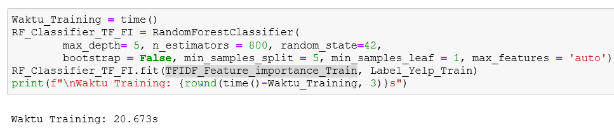

Gambar 4.21 Inisialisasi model klasifikasi

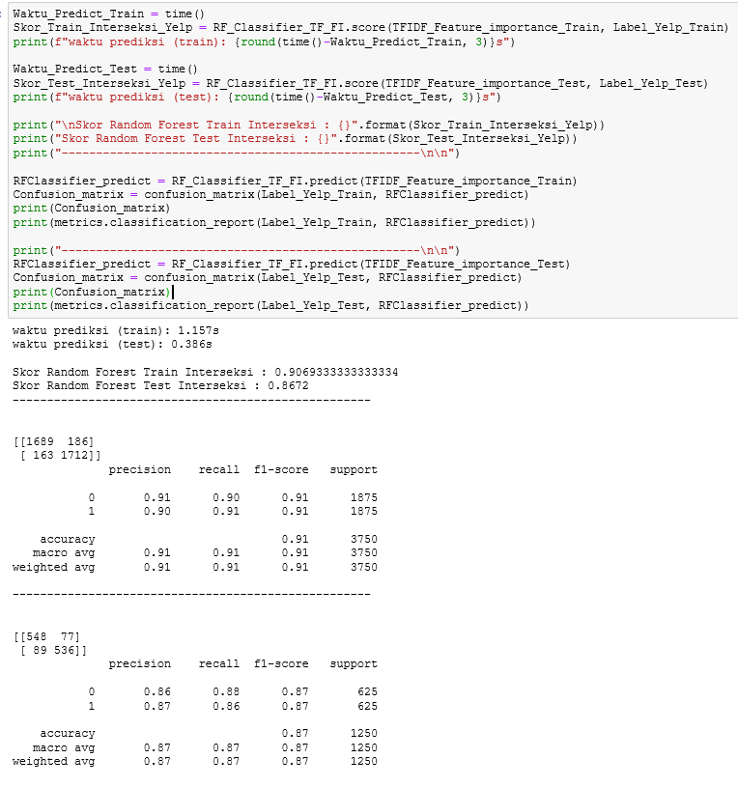

Gambar 4.22 Hasil uji performa model

Uji coba kedua dalam penerapan *transfer learning* *feature importance*  skenario ini adalah dengan menggunakan informasi model klasifikasi dengan *dataset* Amazon dan menerapkannya pada *dataset* IMDB yang akan dijadikan model klasifikasi. Proses pengerjaannya sama seperti uji coba pertama pada skenario ini. Prosesnya yaitu mencari *vocabulary* interseksi antara kedua *dataset* (Amazon dan IMDB), membuat *dictionary* dan menghitung frekuensi masing-masing *term* disetiap baris data berdasarkan *vocabulary* yang baru, menghitung nilai IDF baru pada masing-masing, menghitung nilai TF-IDF, dan membuat model klasifikasi yang baru.

Gambar 4.23 menunjukkan hasil dari *dictionary* *term* pada data *train* untuk membangun model klasifikasi dari dataset IMDB sebelum dan setelah diberlakukan pemilihan *term* secara interseksi pada data *train* IMDB dan data *train* Amazon yang memiliki nilai *feature_importances* lebih besar dari nol. Sebelum diberlakukannya seleksi *term*, jumlah fitur *term* pada data *train* Yelp adalah sebanyak 9284 fitur, namun setelah diberlakukan seleksi *term* menjadi 2834 fitur. Hal ini menunjukkan terdapat sebanyak 6450 fitur yang memiliki nilai *feature importances* lebih kecil atau sama dengan nol. Gambar 4.24 hasil dari pembuatan nilai IDF yang baru berdasarkan *dictionary term* yang baru.

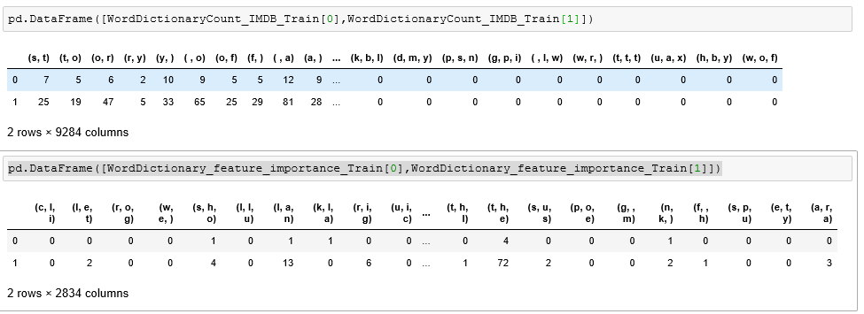

Gambar 4.23 Hasil pemilihan *term* dengan interseksi *feature importance*

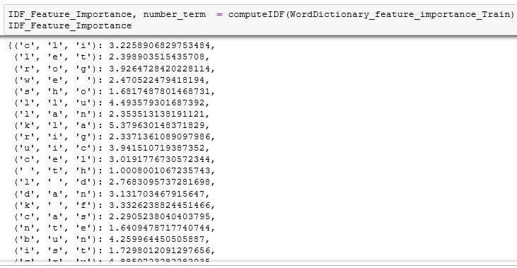

Gambar 4.24 Proses perhitungan nilai IDF *feature importances*

Sama dengan uji coba pertama, langkah selanjutnya adalah menghitung kembali nilai TF-IDF dan inisialisasi model klasifikasi Random Forest Classifier dengan *list* nilai TF-IDF tersebut yang ditunjukkan oleh Gambar 4.25. Dengan waktu training sekitar 26 detik, lebih cepat sekitar 5 detik dibandingkan sebelum diterapkan penyisihan *term* yang dapat dilihat pada Gambar 4.26. Hasil uji coba performa model klasifikasi baru ditunjukkan pada Gambar 4.27.

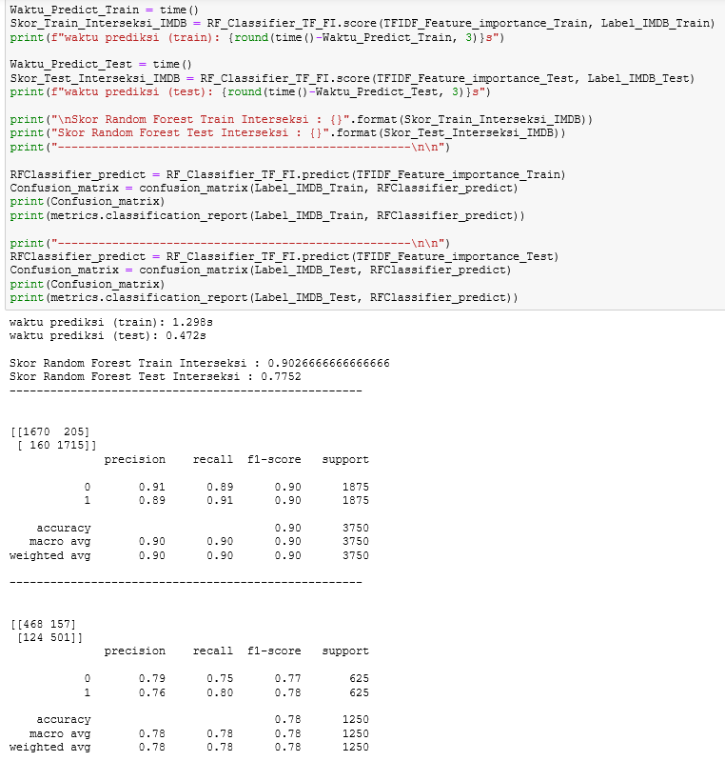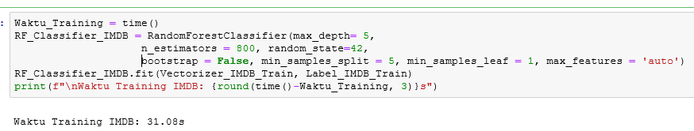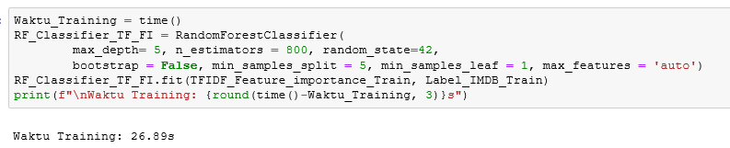

Gambar 4.27 Hasil uji performa model

Gambar 4.26 Inisialisasi model klasifikasi sebelum diterapkan seleksi *term*

Gambar 4.25 Inisialisasi model klasifikasi setelah diterapkan seleksi *term*

Skenario selanjutnya yaitu skenario kedua dilakukan dengan menyeleksi *term* dengan tidak memasukan *term* yang memiliki nilai *feature importances* kurang dari atau sama dengan nol pada *dataset* yang akan dijadikan model klasifikasi. Sama seperti sebelumnya, uji coba pertama dalam penerapan *transfer learning* *feature importance*  skenario ini adalah dengan menggunakan model klasifikasi dengan *dataset* Amazon dan menerapkannya pada *dataset* Yelp yang akan dijadikan model klasifikasi. Gambar 4.28 menunjukkan langkah untuk menyeleksi *term* pada *dataset* Yelp berdasarkan informasi *feature importances* dari *dataset* Amazon. Proses tersebut akan *looping* tiap *term* dalam *vocabulary dataset* Yelp dan mengecek *term* tersebut jika terdapat pada *vocabulary* Amazon dan bukan merupakan *term* yang memiliki nilai *feature importance* lebih dari nol, maka tidak dimasukan ke dalam *list vocabulary* yang baru. Setelah inisialisasi *vocabulary* yang baru, maka proses selanjutnya adalah sama seperti skenario sebelumnya yaitu mulai dari membuat *dictionary* baru, hingga menguji performa model klasifikasi yang baru.

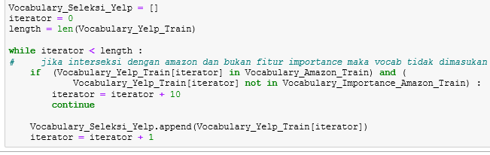

Gambar 4.28 Inisialisasi model klasifikasi sebelum diterapkan seleksi *term*

Gambar 4.29 menunjukkan hasil dari *dictionary* *term* pada data *train* untuk membangun model klasifikasi dari dataset Yelp sebelum dan setelah diberlakukan seleksi *term*. Hal ini menunjukkan bahwa terdapat sebanyak 4050 *term* diseleksi dan tidak dipergunakan. Gambar 4.30 menunjukkan perbandingan waktu yang diperlukan untuk inisialisasi model dengan menggunakan *dataset* Yelp sebelum diseleksi dan sesudah diseleksi. Gambar 4.31 merupakan hasil uji coba performa model klasifikasi yang baru.

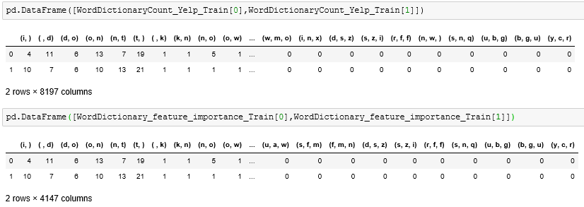

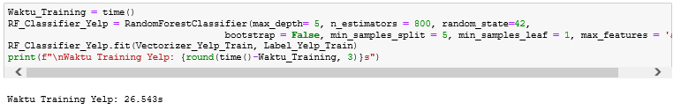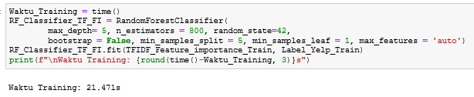

Gambar 4.30 Inisialisasi model klasifikasi sebelum dan setelah diterapkan seleksi *term*

Gambar 4.29 Hasil pemilihan *term* dengan seleksi *feature importance*

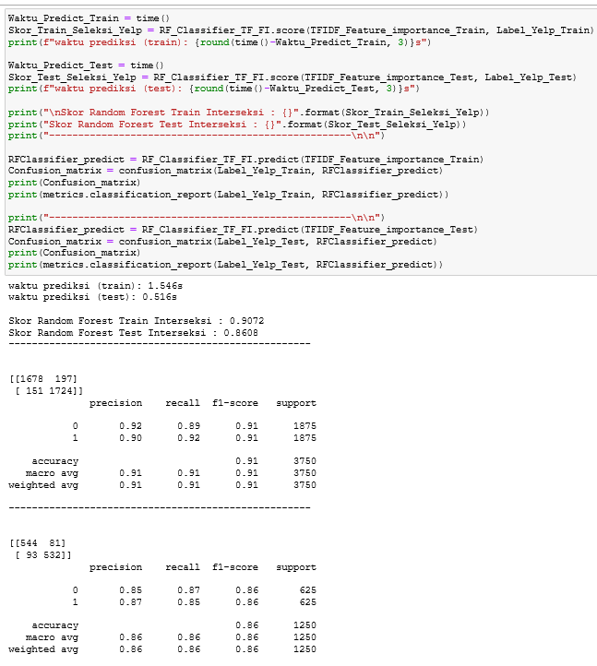

Gambar 4.31 Hasil uji performa model

Sama seperti skenario sebelumnya, uji coba kedua dalam penerapan *transfer learning* *feature importance*  skenario ini adalah dengan menggunakan informasi model klasifikasi dengan *dataset* Amazon dan menerapkannya pada *dataset* IMDB yang akan dijadikan model klasifikasi. Gambar 4.32 menunjukkan hasil dari *dictionary* *term* pada data *train* untuk membangun model klasifikasi dari dataset IMDB sebelum dan setelah diberlakukan pemilihan *term* secara seleksi. Gambar 4.33 menunjukkan perbandingan waktu yang diperlukan untuk inisialisasi model dengan menggunakan *dataset* IMDB sebelum diseleksi dan sesudah diseleksi. Gambar 4.34 merupakan hasil uji coba performa model klasifikasi yang baru.

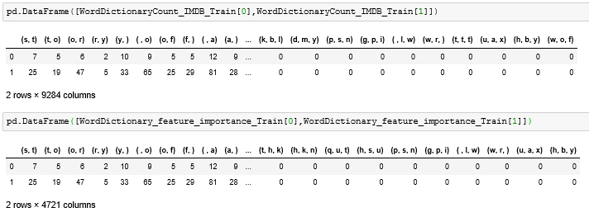

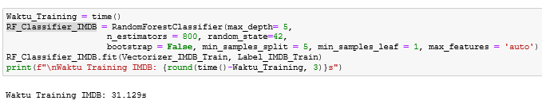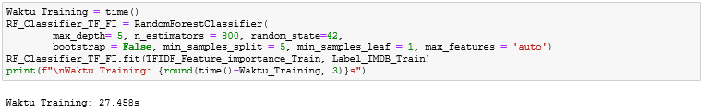

Gambar 4.33 Inisialisasi model klasifikasi sebelum dan setelah diterapkan seleksi *term*

Gambar 4.32 Hasil pemilihan *term* dengan seleksi *feature importance*

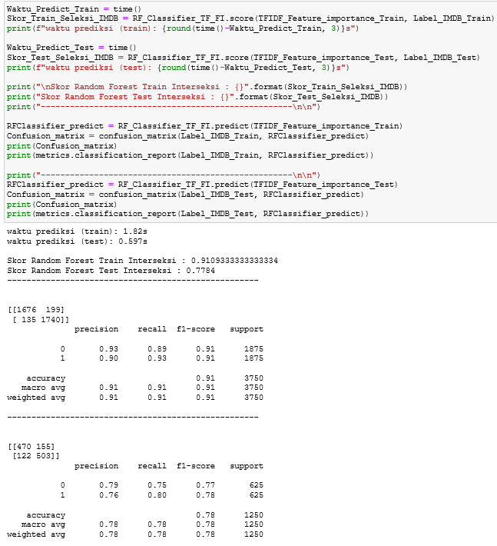

Gambar 4.34 Hasil uji performa model

**4.3.2 Uji Coba Transfer Learning Nilai IDF**

Pada Uji coba *transfer learning* nilai IDF hal yang dilakukan adalah melakukan penambahan nilai frekuensi dokumen yang memiliki suatu *term* *x* pada *dataset* yang akan menjadi model klasifikasi jika *term x* tersebut juga terdapat pada *dataset* yang telah di*-training* menjadi model klasifikasi. Gambar 4.35 menunjukkan sebuah fungsi untuk menghitung kembali nilai IDF pada suatu *data train*. Berbeda dengan perhitungan IDF sebelumnya (Gambar 4.9) pada fungsi tersebut, jumlah dokumen (N) pada *dataset* tersebut akan ditambahkan dengan jumlah dokumen pada *dataset* yang telah di-*training* menjadi model klasifikasi. Fungsi tersebut juga akan melakukan pengecekan apakah sebuah *term x* berinterseksi antar *dataset,* jika ya, maka nilai frekuensi dokumen kemunculan *term x* akan ditambahkan dengan nilai yang terdapat pada *dataset* yang telah di-*training*.

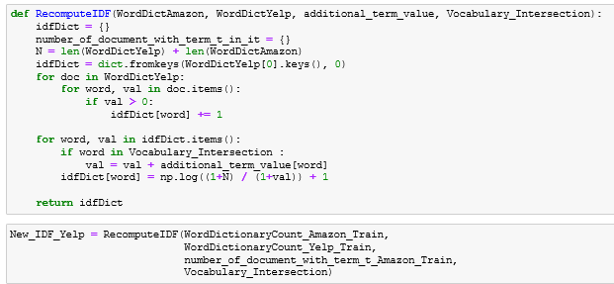

Gambar 4.35 Fungsi inisialisasi ulang nilai IDF

Setelah selesai menghitung kembali nilai IDF, langkah selanjutnya sama seperti pada skenario sebelumnya, yaitu dengan menghitung kembali nilai TF-IDF sampai dengan menguji kembali model klasifikasi baru yang telah dibuat. Gambar 4.36 merupakan proses inisialisasi model klasifikasi baru yang dibangun dengan menggunakan data *train* Yelp dengan *transfer* learning informasi IDF dari data *train* Amazon dan uji coba performa model tersebut, sedangkan Gambar 4.37 dibangun dengan menggunakan data *train* IMDB sebanyak 1000 baris data dengan *transfer* learning informasi IDF model yang dibangun dengan data *train* Amazon sebanyak 5000 baris data**.**

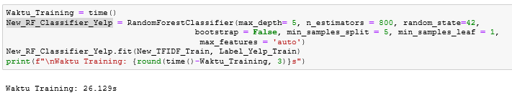

Gambar 4.36 Uji coba model klasifikasi model Yelp

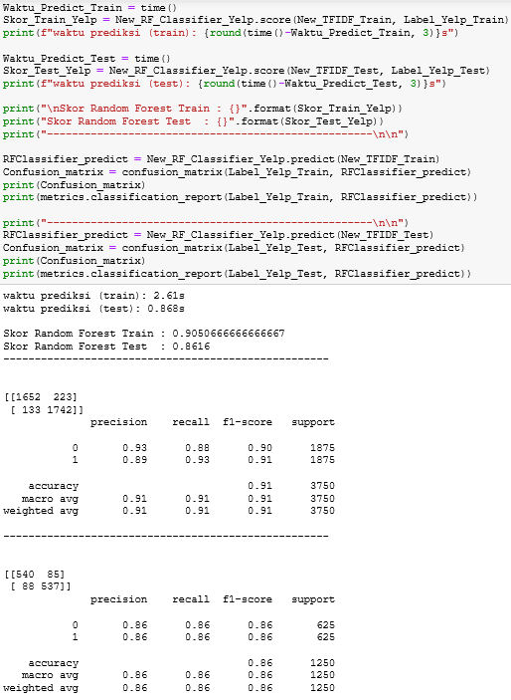

Gambar 4.37 Hasil Uji coba model klasifikasi model Yelp

**4.3 Evaluasi Hasil Uji Coba**

Hasil dari kedua jenis uji coba *transfer learning* (*feature importance* dan nilai IDF) dengan masing-masing skenario adalah sebagai berikut :

|  |  |  |  |  |  |  |
| --- | --- | --- | --- | --- | --- | --- |
| Skenario | Waktu Training  (sebelum / sesudah) | Akurasi  (sebelum / setelah penerapan) | Label | Precision  (sebelum / setelah penerapan) | Recall  (sebelum / setelah penerapan) | F1  (sebelum / setelah penerapan) |
| Interseksi  Amazon &  Yelp | 29, 272 /  21, 217 Detik | 0.8624 / 0.8648 | positif | 0.86 / 0.87 | 0.86/0.86 | 0.86/0.86 |
| negatif | 0.86 / 0.86 | 0.86/0.87 | 0.86/0.87 |
| Interseksi  Amazon  & IMDB | 31, 174 / 26, 664 Detik | 0.7816 / 0.7704 | positif | 0.77/0.76 | 0.81/0.79 | 0.79/0.78 |
| negatif | 0.80/0.78 | 0.75/0.75 | 0.78/0.76 |
| Seleksi Amazon & Yelp | 25, 727 / 21,14 Detik | 0.8624 / 0.8608 | positif | 0.86/0.87 | 0.86/0.85 | 0.86/0.86 |
| negatif | 0.86/0.85 | 0.86/0.87 | 0.86/0.86 |
| Seleksi Amazon & IMDB | 30, 614 / 26, 154 Detik | 0.7816/ 0.7784 | positif | 0.77/ 0.76 | 0.81/0.80 | 0.79/0.78 |
| negatif | 0.80/0.79 | 0.75/0.75 | 0.78/0.77 |

Tabel 4.2 Hasil Uji Coba penerapan *transfer learning feature importance*

Tabel 4.2 Hasil Uji Coba penerapan *transfer learning* nilai IDF

|  |  |  |  |  |  |  |
| --- | --- | --- | --- | --- | --- | --- |
| Skenario | Jumlah data *train* | Akurasi  (sebelum / setelah penerapan) | Label | Precision  (sebelum / setelah penerapan) | Recall  (sebelum / setelah penerapan) | F1  (sebelum / setelah penerapan) |
| dataset  Amazon &  IMDB | 200 | 0.6672/ 0.6696 | positif | 0.68 / 0.68 | 0.63/0.64 | 0.66/0.66 |
| negatif | 0.66 / 0.66 | 0.70/0.70 | 0.68/0.68 |
| dataset  Amazon  & IMDB | 1000 | 0.7382 / 0.7448 | positif | 0.73/0.75 | 0.75/0.75 | 0.74/0.75 |
| negatif | 0.74/0.74 | 0.73/0.74 | 0.74/0.74 |

|  |  |  |  |  |  |  |
| --- | --- | --- | --- | --- | --- | --- |
| dataset  Amazon &  Yelp | 200 | 0.8248/ 0.8296 | positif | 0.82 / 0.84 | 0.83/0.82 | 0.83/0.83 |
| negatif | 0.83 / 0.82 | 0.82/0.84 | 0.82 / 0.83 |
| dataset  Amazon  & Yelp | 1000 | 0.8544 / 0.8512 | positif | 0.85/0.85 | 0.87/0.86 | 0.86/0.85 |
| negatif | 0.86/0.86 | 0.84/0.84 | 0.85/0.85 |

Tabel 4.2 Hasil Uji Coba penerapan *transfer learning* nilai IDF (lanjutan)

Dari hasil uji performa penerapan *transfer learning feature importances* yang ditunjukkan oleh tabel 4.1, pada skenario pengambilan data secara interseksi antara data pada model yang telah di-*training* yang mengembalikan nilai *feature importance* untuk digunakan oleh *dataset* selanjutnya berdampak positif terhadap perbedaan waktu untuk melakukan *training* pada suatu *dataset*. Hal ini disebabkan karena pengurangan *term* atau fitur yang signifikan pada *dataset* yang akan di*-training*. Pada pengeambilan *term* yang interseksi antara term *dataset* Amazon yang memiliki *feature importance* lebih dari nol dengan *term* dari dataset Yelp yang semula memiliki *term* sebanyak 8197 *term*, namun setelah diberlakukan seleksi *term* menjadi hanya 2822 fitur, yang berdampak pada penggunaan waktu *training* data dari yang semula 29, 272 detik menjadi 21, 217 detik. Demikian juga pada skenario uji coba interseksi antara *term* Amazon yang memiliki *feature importance* lebih besar dari nol dengan *term* pada *dataset* IMDB yang semula memiliki *term* sebanyak 9284 *term*, menjadi 2834 *term* yang digunakan untuk *training* data. Waktu untuk *training* data tersebut yang semua adalah 31, 174 detik, berkurang menjadi 26, 664 detik. Selain pengurangan waktu *training*, pada skenario pengambilan *term* secara interseksi ini tidak mengurangi akurasi dan performa pada model klasifikasi tersebut. Pada uji coba penerapan interseksi antara *term* Amazon dengan Yelp akurasi yang semula 0.8624 menjadi 0.8648 dan performa *precision*, *recall*, dan f1-score untuk setiap label positif dan negatif tidak terlalu berdampak, paling besar hanya berbeda 0,02 saja.

Pada skenario pengambilan data secara seleksi *term* pada *dataset* yang akan di-training dengan model yang telah di-*training* yang mengembalikan nilai *feature importance* juga berdampak positif terhadap perbedaan waktu untuk melakukan *training* pada suatu *dataset*. Berbeda dengan uji coba dengan hanya mengambil *term* yang interseksi, pada uji coba ini dengan menyeleksi *term* pada *dataset* yang akan di-*training* cenderung menghasilkan *list term* yang lebih banyak dibandingkan pengambilan secara *interseksi*. Hasilnya pada uji coba menggunakan data *feature importances* yang diterapkan pada *dataset* Yelp yang sebelumnya menggunakan sebanyak 8197 *term* untuk *training*, menjadi menggunakan 4147 *term* untuk *training* setelah diseleksi memerlukan waktu *training* selama 25, 727 detik, menjadi 21, 14 detik dengan akurasi dan performa *precision, recall*, dan f1-score yang cenderung tidak jauh berbeda dan hampir serupa.

Hasil uji penerapan *transfer learning* nilai IDF dilihat pada tabel 4.2. Uji coba tersebut bertujuan untuk mengubah nilai IDF pada *term dataset* yang akan di-*training* yang berinterseksi dengan *term* pada *dataset* yang telah di-*trainning* sebelumnya. Nilai IDF pada sebuah *term* berubah jika jumlah frekuensi dokumen atau data yang terdapat *term* tersebut lebih besar pada *dataset* yang telah di-*training* dibandingkan dengan yang terdapat pada *dataset* yang akan ditraining. Pada percobaan penerapan dengan *dataset* model Amazon pada *dataset* Yelp yang akan di-*training* dengan uji performa yang dilakukan, mendapatkan akurasi dan performa yang cukup stabil dan hampir sama dengan sebelum diterapkannya yang berarti model dapat mempertahankan akurasi meskipun diubah nilai IDF tersebut pada sebagian *term*.

Dari hasil skenario yang telah dilakukan, dengan menggunakan *transfer learning* mendapatkan hal yang positif seperti *resource* untuk melakukan n-grams sebagai input TF-IDF tidak perlu lagi dilakukan dan performa yang dihasilkan tidak mengalami penurunan. Hal ini dapat dimanfaatkan pada menggunakan *dataset* baru dengan jumlah *term* atau fitur yang cukup banyak dan menggunakan *resource* yang besar.

**BAB V**

# **SIMPULAN DAN SARAN**

## 5.1 Simpulan

Berdasarkan hasil dari implementasi dan hasil uji coba yang telah dilakukan, simpulan dari penelitian adalah sebagai berikut.

1. Implementasi metode *transfer learning* untuk klasifikasi sentimen dengan Random Forest Classifier menggunakan TF-IDF telah selesai dilakukan dengan menggunakan *dataset review* perusahaan Amazon, Yelp, dan IMDB
2. Hasil dari uji coba *transfer learning* dengan eliminasi *term* berdasarkan *list feature importance* menunjukkan bahwa memiliki hasil yang positif yakni dengan waktu *training* data yang berkurang dan akurasi yang stabil pada model yang diseleksi *term*nya tersebut.
3. Hasil dari uji coba *transfer learning* dengan nilai IDF menunjukkan hasil yang positif. Meskipun mengubah nilai IDF pada suatu *term* dengan tujuan untuk memperbaiki nilai kepentingan dari *term* tersebut dengan acuan dokumen yang lebih besar, akurasi dan performa yang didapatkan cenderung stabil.

## 5.2 Saran

Berdasarkan penelitian yang dilakukan, terdapat beberapa saran untuk pengembangan lanjutan, yaitu sebagai berikut.

1. Penelitian selanjutnya diharapkan dapat membangun model klasifikasi yang lebih baik dengan *hyperparameter* yang lebih bervariasi menggunakan skala *GridsearchCv* yang lebih besar, dan melakukan *preprocessing text* yang lebih bervariasi.
2. Mencoba merapkan *transfer learning* dengan metode yang berbeda selain *feature importances* dan nilai IDF yaitu dengan informasi lainnya yang didapatkan dari model yang telah di-*training* sebelumnya.
3. Mencoba menggunakan *classifier* lainnya selain Random Forest Classifier, dan mencoba *word embedding* disamping TF-IDF, seperti *Word2Vec* dan yang lainnya.
4. Menggunakan model yang memiliki *base* performa dan akurasi yang lebih baik untuk diambil informasi dari model tersebut danmenerapkan *transfer learning*.

# **DAFTAR PUSTAKA**

Al Amrani, Y., Lazaar, M. and El Kadiri, K.E. (2018). Random Forest and Support Vector Machine based Hybrid Approach to Sentiment Analysis. Procedia Computer Science, [online] 127, halaman 511. Tersedia di: https://www.sciencedirect.com/science/article/pii/ S1877050918301625 [Diakses 2 Feb. 2020].

Dhawangkhara, M. and Riksakomara, E. (2017). Prediksi Intensitas Hujan Kota Surabaya dengan Matlab menggunakan Teknik Random Forest dan CART (Studi Kasus Kota Surabaya). Jurnal Teknik ITS, 6(1).

Fauzi, M.A. (2018). Random Forest Approach for Sentiment Analysis in Indonesian Language. Indonesian Journal of Electrical Engineering and Computer Science, 12(1), halaman.46.

Indhiarta, W (2017).Penggunaan N-Gram Pada Analisa Sentimen Pemilihan Kepala Daerah Jakarta Menggunakan Algoritma Naïve Bayes. Diploma thesis, Universitas Muhammadiyah Surakarta.

Liu, B. (2012). Sentiment Analysis and Opinion Mining. Synthesis Lectures on Human Language Technologies, 5(1), halaman.1–167

Lisangan, E. (2013). Implementasi n-gram Technique dalam Deteksi Plagiarisme pada Tugas Mahasiswa. Jurnal Tematika, [online] 1 (2) . Tersedia di: https://www.researchgate.net/publication/265686891_Implementasi_n- gram_Technique_dalam_Deteksi_Plagiarisme_pada_Tugas_Mahasiswa [Diakses 6 Feb. 2020].

Nurjannah, M., Hamdani., dan Astuti, I. (2013). Penerapan Algoritma Term Frequency-Inverse Document Frequency (TF-IDF) Untuk Text Mining. Jurnal Informatika Mulawarman, [online] Volume(8), halaman 110. Tersedia di: http://ejournals.unmul.ac.id/index.php/JIM/article/view/113/pdf [Diakses 9 Feb. 2020].

Oktanisa, I. dan Supianto, A.A. (2018). Perbandingan Teknik Klasifikasi Dalam Data Mining Untuk Bank Direct Marketing. Jurnal Teknologi Informasi dan Ilmu Komputer, [online] 5(5), halaman 567. Tersedia di: http://jtiik.ub.ac.id/index.php/jtiik/article/view/958/xml [Diakses 24 Mar. 2019].

Prabowo, Y.D., Marselino, T.L. and Suryawiguna, M. (2019). Pembentukan Vector Space Model Bahasa Indonesia Menggunakan Metode Word to Vector. Jurnal Buana Informatika, 10(1), halaman.29.

Tresnawati, Y (2018). Analisis Sentimen Pada Twitter Menggunakan Pendekatan Agglomerative Heirarchical Clustering. Tersedia di: https://repository.usd.ac.id/11493/3/135314018_full.pdf [Diakses 9 Feb. 2020].

Weiss, K., Khoshgofttaar, T., dan Wang, D (2016). A Survey of Transfer Learning Journal of Big Data, 3(9), Tersedia di: https://journalofbigdata.springeropen.com/articles/10.1186/ s40537-016-0043-6 [Diakses 5 Feb. 2019].

Yanuar, A (2018). Random Forest. [online] Menara Ilmu Machine Learning UGM. Tersedia di: http://machinelearning.mipa.ugm.ac.id/2018/07/28/ random-forest/. [Diakses 7 Feb. 2020].

Zulfa, I. and Winarko, E. (2017). Sentimen Analisis Tweet Berbahasa Indonesia Dengan Deep Belief Network. IJCCS (Indonesian Journal of Computing and Cybernetics Systems), 11(2), halaman.187

Zhang, D., Liu, J., Heng, W., Ren, K. and Song, J. (2018). Transfer Learning with Convolutional Neural Networks for SAR Ship Recognition. *IOP Conference Series: Materials Science and Engineering*, 322(1)

‌

# **DAFTAR LAMPIRAN**

1. Daftar Riwayat Hidup
2. Form Bimbingan Skripsi
3. *Dataset*.